Муниципальное автономное общеобразовательное учреждение
Абанская средняя общеобразовательная школа №3
п. Абан, ул. Степанова 6А, телефон/факс: 8(39163)23-8-40

Отчёт о самообследовании
Муниципального автономного
общеобразовательного учреждения
Абанская средняя общеобразовательная школа №3

Абан, 2015 год

1. ОБЩИЕ СВЕДЕНИЯ ОБ ОБЩЕОБРАЗОВАТЕЛЬНОЙ ОГРАНИЗАЦИИ

1.1. Муниципальное автономное общеобразовательное учреждение

Абанская средняя общеобразовательная школа №3

1.2. Юридический адрес: 663740, Красноярский край, п.Абан, улица Степанова 6А

1.3. Место нахождения: 663740, Красноярский край, п.Абан, улица Степанова 6А

Телефоны: (839163) 23-8-40, (839163)-23-8-43

Факс: (839163)23-8-41

E-mail: abanschool3@rambler.ru

1.4. Дата открытия: 2008г

1.5.Учредители: Администрация муниципального образования Абанский район 663740, Красноярский край, п.Абан, улица Пионерская,4 телефон: (839163)22-2-01

1.6. Регистрация устава в ИФНС: от «13» декабря 2013 года за государственным регистрационным номером 2132450025805 (ОГРН: 1082450001040)

1.7. Действующая лицензия: от «07» февраля 2014г. серия 24Л01 № 0000458, регистрационный № 7433-л, выдана Министерством образования и науки Красноярского края, бессрочно

1.8. Свидетельство о государственной аккредитации: от «18» ноября 2014г. серия 24А01 №0000793, регистрационный №3985, Министерством образования и науки Красноярского края, до «18» ноября 2026г.

1.9. Государственный статус (тип, вид): общеобразовательное учреждение, средняя общеобразовательная школа

2. РУКОВОДИТЕЛИ ОБЩЕОБРАЗОВАТЕЛЬНОЙ ОРГАНИЗАЦИИ

2.1. Директор: Путинцева Наталья Петровна, 8(39163)23840

2.2. Заместители директора:

по учебно - воспитательной работе Тимофеева Ольга Тимофеевна;

по учебно - методической работе Гончарова Валентина Васильевна;

по воспитательной работе: Мытько Наталья Александровна;

по административно - хозяйственной работе: Денисова Мария Михайловна;

2.3. Главный бухгалтер:

Жукова Любовь Петровна

3. ОЦЕНКА ОБРАЗОВАТЕЛЬНОЙ ДЕЯТЕЛЬНОСТИ И ОРГАНИЗАЦИИ УЧЕБНО – ВОСПИТАТЕЛЬНОГО ПРОЦЕССА

Контингент обучающихся

 | Количество обучающихся
 | Начальная  школа | Основная  школа | Средняя  школа | Всего ОУ
Общее количество обучающихся | 199 | 218 | 67 | 484
Общее количество классов  в том числе: | 8 | 10 | 4 | 22
- общеобразовательных | 8 | 10 | 4 | 22
- другие | 0 | 0 | 0 | 0
Средняя наполняемость классов | 25 | 22 | 17 | 22

Начало учебных занятий в Абанской СОШ №3 в 8ч.30мин, что соответствует п.10.4. требований СанПиН 2.4.2.2821-10 «Санитарно-эпидемиологические требования к условиям и организации обучения в общеобразовательных учреждениях».
2. Установленная Уставом сменность (все классы в первую смену) соответствует п.10.4. требований СанПиН 2.4.2.2821-10 «Санитарно-эпидемиологические требования к условиям и организации обучения в общеобразовательных учреждениях»
3. Расписание уроков соответствует требованиям СанПиН 2.4.2.2821-10 «Санитарно-эпидемиологические требования к условиям и организации обучения в общеобразовательных учреждениях».
4.Режим образовательного процесса в Абанской СОШ №3 соответствует п. 10.5 требований СанПиН 2.4.2.2821-10 «Санитарно-эпидемиологические требования к условиям и организации обучения в общеобразовательных учреждениях»:

Класс | Продолжительность урока (мин.) | Кол-во учебных дней в неделю | Кол-во учебных недель в году
 | используется «ступенчатый» режим обучения: в сентябре, октябре – по 3 урока в день по 35 минут каждый, в ноябре-декабре – по 4 урока по 35 минут каждый, в январе – мае – по 4 урока по 45 минут каждый | 5 | 33
 | 45 | 6 | 34
 | 45 | 6 | 34
 | 45 | 6 | 34
 | 45 | 6 | 35
 | 45 | 6 | 35
 | 45 | 6 | 35
 | 45 | 6 | 35
 | 45 | 6 | 36 (включая летний экзаменационный период)
 | 45 | 6 | 35
 | 45 | 6 | 36 (включая летний экзаменационный период)

Школа работает по программам, которые отвечают требованиям обязательного минимума содержания начального, основного общего и среднего (полного) образования и рассчитаны на количество часов, отводимых на изучение каждой образовательной области в инвариантной части базисного учебного плана образовательных организаций.
Учебный план Абанской СОШ № 3 составлен в соответствии сфедеральным базисным учебным планом, утвержденным приказом Министерства образования Российской Федерации от 09.03.2004 № 1312; федеральным компонентом государственного стандарта общего образования, утвержденного приказом Министерства образования Российской Федерации «Об утверждении федерального компонента государственных стандартов начального общего, основного общего и среднего (полного) общего образования» от 05.03.2004 № 1089» (для 4, 7-11 классов); приказом Министерства образования и науки Российской Федерации от 03.06.2011 № 1994 «О внесении изменений в федеральный базисный учебный план и примерные учебные планы для образовательных учреждений Российской Федерации, реализующих программы общего образования, утвержденные приказом Министерства образования Российской Федерации от 9 марта 2004 г. № 1312»; федеральным государственным образовательным стандартом начального общего образования, утверждённым приказом Министерства образования и науки Российской Федерации от 06.10.2009 № 373 (для 1-3 классов); федеральным государственным образовательным стандартом основного общего образования, утверждённым приказом Министерства образования и науки Российской Федерации от 17.12.2010 №1897 (для 5-7х классов); региональным базисным учебным планом для образовательных учреждений Красноярского края, утвержденного постановлением Совета администрации края от 17.05.06. №134-П; законом Красноярского края «О внесении изменений в законы края, регулирующие вопросы в области краевого (национально-регионального) компонента государственных образовательных стандартов общего образования в Красноярском крае», принятым 30.06.2011, которым предусмотрено уменьшение количества предметов краевого (национально-регионального) компонента государственных образовательных стандартов общего образования.
Учебный план на 2014-2015 учебный год обеспечивает выполнение гигиенических требований к режиму образовательного процесса, установленных СанПиН 2.4.2.2821-10 «Санитарно-эпидемиологические требования к условиям и организации обучения в общеобразовательных учреждениях» предусматривает
4-летний срок освоения образовательных программ начального общего образования для 1-4 классов. Продолжительность учебного года: 1 класс – 33 учебные недели, 2-4 классы – не менее 34 учебных недель;
5-летний срок освоения образовательных программ основного общего образования для 5-9 классов. Продолжительность учебного года для 5-8 классов – 35 учебных недель, для 9 классов - 34 учебных недели (не включая летний экзаменационный период);
2-летний срок освоения образовательных программ среднего (полного) общего образования на основе различных сочетаний базовых и профильных предметов для 10-11 классов. Продолжительность учебного года для 10 классов – 35 учебных недель, для 11 классов - 34 учебных недели (не включая летний экзаменационный период).
Количество часов, отведенных на освоение обучающимися учебного плана общеобразовательного учреждения, состоящего из обязательной части и части, формируемой участниками образовательных отношений, в совокупности не превышает величину предельно допустимой недельной образовательной нагрузки.
Образовательная недельная нагрузка равномерно распределена в течение учебной недели, при этом объем максимальной допустимой нагрузки в течение дня составляет:
- для обучающихся 1 классов – не более 4 уроков, один раз в неделю – не более 5 уроков, за счет урока физической культуры;
- для обучающихся 2-4 классов – не более 5 уроков, один раз в неделю – 6 уроков за счет урока физической культуры;
- для обучающихся 5-6 классов – не более 6 уроков;
- для обучающихся 7-11 классов – не более 7 уроков.
Продолжительность учебной недели в соответствии с СанПиН 2.4.2.2821-10 в первом классе – пятидневная, во 2-11 классах – шестидневная.
Изучение учебных предметов федерального компонента организуется с использованием учебных пособий, входящих в федеральный перечень учебников на текущий учебный год.
Учебный план начального общего образования обеспечивал реализацию требований Федерального государственного образовательного стандарта начального общего образования, определял общий объем нагрузки и максимальный объем аудиторной нагрузки обучающихся, состав и структуру обязательных предметных областей и направлений внеурочной деятельности по классам.
Обучение в 1-м классе осуществлялось с соблюдением следующих дополнительных требований:
- учебные занятия проводятся по 5-дневной учебной неделе в первую смену;
- используется «ступенчатый» режим обучения: в сентябре, октябре – по 3 урока в день по 35 минут каждый, в ноябре-декабре – по 4 урока по 35 минут каждый, в январе – мае – по 4 урока по 45 минут каждый;
- в середине учебного дня проводятся динамические паузы продолжительностью не менее 40 минут;
- обучение проводится без балльного оценивания знаний обучающихся и домашних заданий;
- предусмотрены дополнительные недельные каникулы в середине третьей четверти.
В соответствии с письмом МО РФ от 20 апреля 2001 г. № 408/13-13 «Рекомендации по организации обучения первоклассников в адаптационный период» в сентябре – октябре проведение четвертого урока (48 учебных часов: 6 уроков еженедельно) проводятся в нетрадиционной форме: целевые прогулки, экскурсии, уроки-театрализации. Уроки физкультуры проводятся в адаптационный период последними уроками. Содержание этих уроков направлено на развитие и совершенствование движения детей и по возможности проводятся на свежем воздухе. Таким образом, уроки в нетрадиционной форме (сентябрь-октябрь) распределялись в рамках учебного плана следующим образом: 24 уроков физкультуры и 24 нетрадиционных урока, которые распределены между разными предметами (в течение сентября – октября 4–5 экскурсий по окружающему миру, 3–4 по изобразительному искусству, 4–6 – по технологии, 4–5 уроков театрализаций по музыке и 6–7 уроков-игр и экскурсий по математике).
Учебный предмет «Иностранный язык» изучается со 2 класса по 2 часа в неделю. Предложенный объем учебного времени достаточен для освоения иностранного языка на функциональном уровне и соответствует предложенным федеральным нормативам.
Учебный предмет «Окружающий мир (человек, природа, общество)» изучается с 1 по 4 класс по 2 часа в неделю. Учебный предмет является интегрированным. В его содержание дополнительно введены развивающие модули и разделы социально-гуманитарной направленности, а также элементы основ безопасности жизнедеятельности.
Компонент образовательного учреждения во 2-4 классах включал в себя одночасовые курсы «Детская риторика» (на основе программы Т.А.Ладыженской «Детская риторика», сборник программ «Образовательная система 2100»), «Математика и информатика» (на основе программы УМК « Школа 2100», авторы А.В.Горячев, Т.О.Волкова, К.И.Горина «Информатика в играх и задачах»), «Литература Красноярского края» – курс, направленный на изучение жизни и творчества писателей и поэтов Красноярского края, особенностей устного народного творчества в Красноярском крае, «Природа и экология Красноярского края» – курс, направленный на изучение растительного и животного мира Красноярского края, экологии Красноярского края. Учебный план 1–4 классов обеспечивает освоение программ учебно-методических комплектов «Школа России» (автор Плешаков А.А.), «Школа 2100» (автор Леонтьев А.А.), Программы развивающего обучения Л.В. Занкова.
Для выпускников 4 классов проводилась промежуточная аттестация по русскому языку, математике и по освоению ОУУ в форме краевых контрольных работ и группового проекта.
Учебный план для 5–9 классов ориентирован на 5-летний нормативный срок освоения образовательных программ основного общего образования.
В 8-9 классах учебный план составлен на основе федерального базисного учебного плана 2004 года. На региональный (национально-региональный) компонент и компонент образовательного учреждения отведено в 8 классе – 14%, 9 классе – 17% от общего нормативного времени, отводимого на освоение основных образовательных программ общего образования.
Часы компонента образовательного учреждения в учебном плане использованы на увеличение количества часов, отводимых на отдельные предметы, указанные в федеральном компоненте учебного плана (русский язык); на организацию индивидуальных и групповых занятий и занятий по выбору обучающихся.
С 5 по 9 класс изучается предмет «Обществознание». Учебный предмет является интегрированным, построен по модульному принципу и включает содержательные разделы: «Общество», «Человек», «Социальная сфера», «Политика», «Экономика» и «Право».
Часы компонента образовательного учреждения использованы для введения учебных предметов: «Введение в химию» (7 класс) – как пропедевтический курс. На прохождение программного материала в 8 классе добавлен 1 час учебный предмет «Технология». В 7-9 классах выделены часы для организации индивидуально-групповых занятий по математике и русскому языку.
Часы учебного предмета «Технология» в IX классе распределены так: 1ч – «Черчение и графика» и 1ч «Технология» – курсы, обязательные для всех учащихся. По одному часу школьного компонента в 9 классах отдано на курс предпрофильной подготовки «Человек и профессии». Кроме того, в 9 классах для организации предпрофильной подготовки обучающихся удалось организовать 6 предпрофильных курсов: «Химические технологии», «Человек–Общество–Мир», «Вопросы медицины курса «Биология человека», Предпрофильная подготовка была направлена на то, чтобы сформировать у школьников умение объективно оценивать свои способности к обучению и осуществлять выбор направления своего образования и профиля в старших классах школы. При разработке учебного плана учтены образовательные потребности обучающихся в ознакомлении с интересующими их профилями.
Учебный план 5-7 классов составлен в соответствии с требованиями ФГОС ООО, содержит две составляющие: обязательную часть и часть, формируемую участниками образовательного процесса (обучающиеся, педагоги, родители). При конструировании учебного плана учтены особенности организации образовательного процесса в основной школе:
на возрастном этапе 5-6 класса – этапе проб и испытаний – направлен на образовательный переход из начальной в основную школу,
на возрастном этапе 7-9 классов – этапе личного самоопределения подростков – направлен на планирование своей дальнейшей деятельности на основе опыта предметного действия.
Распределение учебного времени обязательной части учебного плана соответствует требованиям образовательных программ по предметам, реализуемым в 5-6 (7) классах и составляет:
- 70% (60%) учебного времени в каждом предмете – учебная деятельность в урочной форме;
- примерно 30% (40%) учебного материала в каждом предмете – учебные занятия в иных внеурочных формах учебной деятельности.
Учебный план составлен на основе второго варианта примерной ООП Воронцова, где вариативная часть УП распределяется равномерно между всеми предметными областями учебного плана.
В целях обеспечения индивидуальных потребностей, обучающихся в основной образовательной программе основного общего образования предусматриваются:
- курсы, обязательные для всех учащихся: «Первый раз в пятый класс» – курс психологической поддержки,
- учебные курсы по выбору обучающихся, обеспечивающие различные интересы обучающихся: «Лаборатория естественных наук», «С компьютером на «ты», «Краеведение», «Русская словесность», «В мире математики», «Английский для любознательных».
Содержание всех курсов по выбору учитывает возрастные особенности обучающихся, их интересы. Ведущими видами деятельности для них являются учебное исследование и проектная деятельность.
Внеурочная деятельность является составной частью учебно-воспитательного процесса и одной из форм организации свободного времени обучающихся.
В основе школьного плана внеурочной деятельности лежит модульный курс «Дерзай! Выдумывай! Твори!», состоящий из 8 самостоятельных модулей, разных направленностей (социальной, спортивно-оздоровительной, духовно-нравственной, общеинтеллектуальной, общекультурной). Модульные программы основаны на имеющихся в школе программах дополнительного образования. Все модули объединены общей воспитательной задачей и темой «От здорового образа жизни к олимпийским резервам». Тема модулей определяется ежегодно. Данная модель организации внеурочной деятельности рассчитана на 5-6 классы, для 7-9 классов предполагается иная модель. Каждый пятиклассник в течение года проходит не менее 4 модулей, которые выбирает сам. Исходя из выборов учеников, составляются план внеурочной деятельности и индивидуальные образовательные маршруты. На итоговом мероприятии в конце года каждый ученик представляет свои лучшие достижения.
Курс дал возможность накопить опыт самостоятельной образовательной деятельности, свободно ориентироваться в образовательном пространстве. Обучающиеся создали свои проекты; оценили свою деятельность и ее результаты.
В 7 классе обучающиеся, проверив свои способности и попробовав себя в модульном курсе внеурочной деятельности «Дерзай! Выдумывай! Твори!», определились с одним курсом внеурочной деятельности, рассчитанном на 1 час в неделю (35 часов в год) и основанном на имеющихся в школе программах дополнительного образования.
Для обучающихся в переводных классах после освоения учебных программ соответствующего класса проводилась промежуточная аттестация: 6 класс – английский язык, 7 класс – физика, 8 класс – химия. Итоговая аттестация выпускников 9 класса проводилась согласно Положению об итоговой аттестации в сроки, определяемые Министерством образования РФ, Министерством образования Красноярского края, управлением образования администрации Абанского района.
Старшая школа ориентирована на достижение в этих классах стандарта образования на уровне методологической компетентности по профильным дисциплинам и общекультурной компетентности по базовым предметам.
Принцип построения учебного плана среднего образования основан на сочетании двухуровнего (базового и профильного) федерального компонента государственного стандарта. Достижение стандарта средней школы обеспечивалось сбалансированным изучением предметов на профильном, базовом уровне и элективными курсами, которые выбрали обучающиеся в соответствии с индивидуальным профилем образования.
Каждый обучающийся 10 класса, исходя из собственных потребностей и интересов, сформировал собственный учебный план, выбирая различные сочетания базовых и профильных курсов (не менее 2-х) и учитывая нормативы учебного времени, установленные санитарными нормами (37 часов в неделю). Обучающиеся 11 класса продолжали выполнять свой учебный план, составленный ими на два учебных года.
Обязательными базовыми учебными предметами являлись: русский язык, литература, иностранный язык, математика, история, физическая культура, обществознание, физика, химия, биология, география. Курс ОБЖ в старшей школе (10-11 классы) представлен как самостоятельный предмет в инвариантной части учебного плана. На профильном уровне в 10-х классах были представлены следующие дисциплины: биология, физика, химия, история, обществознание, в 11-х классах – биология, физика, химия, история, обществознание, информатика. Предметы профильного уровня изучаются в составе мобильных профильных групп. Региональный компонент представлен двухчасовым курсом «Основы регионального развития».
Во всех 10-11х классах дополнительно из школьного компонента выделялось по 1 часу в неделю на русский язык, который представлен курсом «Практикум по русскому языку». Это связано с трудностями в изучении данного предмета, проявляющимися у большинства обучающихся, и обязательной сдачей единого государственного экзамена по русскому языку, являющегося еще и вступительным во все высшие и средние специальные учебные учреждения.
Организация образовательного процесса в старшей школе осуществлялась с учетом интересов, склонностей и способностей обучающихся, создаются условия для образования старшеклассников в соответствии с их профессиональными интересами и намерениями в отношении продолжения образования.
В учебном плане старшей школы (и, соответственно, в школьном журнале) курсы «Всеобщая история» и «История России» объединены одним общим названием предмета – «История», в аттестат выпускнику выставляется единая отметка по предмету «История».
Учебный предмет «Обществознание» изучается по 1 часу в неделю, а курсы «Экономика» и «Право» как самостоятельные учебные дисциплины (по 35 часов каждая за два года обучения).
Изучение естественнонаучных дисциплин в X и XI классах обеспечено отдельными предметами «Физика», «Химия», «Биология»: на базовом уровне предметы «Химия» и «Биология» изучается по 1 часу в неделю (всего 70 часов каждый), предмет «Физика» – по 2 часа в неделю (всего 140 часов) – один дополнительный час берется из компонента образовательного учреждения.
Компонент образовательного учреждения представлен элективными учебными предметами, направленными на получение дополнительной подготовки для сдачи единого государственного экзамена по выбранному предмету и способствующими удовлетворению познавательных интересов учащихся: «Практикум решения задач по математике», «Текстовые и тестовые задания в ЕГЭ по русскому языку», «Задачи повышенной сложности по математике», «Практикум по анатомии и физиологии человека», «Создание задач на разных языках программирования», «Практикум по решению физических задач», «Основы химической статики и динамики», «Трудные вопросы в ЕГЭ по обществознанию»
Каждый старшеклассник включал в свой учебный план не менее четырех элективных курсов, в рамках которых не только осуществляет подготовку к ЕГЭ, но и осваивает практико-ориентированные способы обучения. По одному из выбранных профильных или элективных курсов обучающиеся 10-11 классов в течение года готовят творческие, проектные, исследовательские работы, рефераты, которые представляют в конце учебного года на Конференции профильных курсов «ПРОФИ-L».
Для обучающихся 10 классов проводилась промежуточная аттестация по русскому языку, математике (в форме письменного переводного экзамена в формате ЕГЭ) и одному из профильных курсов (по выбору ученика в форме конференции профильных курсов «Профи-L») по итогам года
Итоговая аттестация проводится согласно Положению об итоговой аттестации в сроки, определяемые Министерством образования РФ, Министерством образования Красноярского края, управлением образования администрации Абанского района.

4. СИСТЕМА УПРАВЛЕНИЯ

Для решения задач, стоящих перед школой, в школе действуют родительский комитет, в компетенцию которого входит решение вопросов, связанных с улучшением условий организации образовательного процесса; Совет старшеклассников (обеспечение участия учащихся в жизни школы, развитие их общественно - социальной активности), Педагогический и Методический советы, заботами которых является сопровождение образовательного процесса в школе и развитие профессиональной компетентности педагогических работников, Наблюдательный совет, в большей мере занимающийся вопросами финансово – хозяйственной деятельности и контроля за расходованием бюджетных средств.
Родительский комитет (председатель – Вебер О.А.) включался в решение вопросов, связанных с книгообеспечением, школьной формой, проведением текущего ремонта. Совет отцов (председатель – Крикунов А.В.) организовывал рейды на внутришкольные мероприятия, профилактическую работу по предупреждению неуспеваемости и пропусков уроков без уважительной причины. Представители родителей и общественности входили в составы жюри различных школьных мероприятий, являлись активными участниками школьных праздников, концертов, походов, экскурсионных поездок.
С участием ребят, входящих в Совет Старшеклассников, был проведён День самоуправления, организовывались акции, как школьные и районные, так и краевые.
Педагогический и Методический советы основное внимание концентрировали в текущем учебном году на вопросах, связанных с разработкой и апробацией модели внутришкольной оценки качества образования согласно требованиям новых стандартов в начальной школе и основной школе.

5. СОДЕРЖАНИЕ И КАЧЕСТВО ПОДГОТОВКИ ОБУЧАЮЩИХСЯ, ФУНКЦИОНИРОВАНИЕ ВНУТРЕННЕЙ ОЦЕНКИ КАЧЕСТВА ОБРАЗОВАНИЯ

I. Программа начального общего образования
Программа начального общего образования реализована в полном объёме и составляет 100% от запланированного количества часов согласно учебному плану.
Текущий контроль и промежуточная аттестация предусматривает систематическую проверку качества получаемых обучающимися знаний и практических навыков по всем предметам учебного плана в формах, утверждённых локальным актом «Порядок, формы, периодичность текущего контроля успеваемости, промежуточной и итоговой аттестации обучающихся, перевод обучающихся в следующий класс».
Мониторинг результатов Краевых контрольных работ

Предмет | Год | Средний балл по школе | Средний балл по муниципалитету | Средний балл по краю
математика | 2008-2009 | 74,98 | 70,55 | 70,65
математика | 2009-2010 | 73,54 | 74,36 | 75,45
математика | 2010-2011 | 75,50 | 68,97 | 73,54
математика | 2011-2012 | 76,65 | 69,08 | 71,84
математика | 2012-2013 | 81,61 | 72,96 | 75,38
математика | 2013-2014 | 63,00 | 67,01 | 68,81
математика | 2014-2015 | 81,95 | 75,18 | 77,5
русский язык | 2008-2009 | 74,07 | 70,63 | 72,5
русский язык | 2009-2010 | 70,50 | 72,77 | 74,66
русский язык | 2010-2011 | 72,62 | 68,09 | 71,43
русский язык | 2011-2012 | 74,45 | 68,37 | 70,04
русский язык | 2012-2013 | 75,39 | 67,35 | 70,52
русский язык | 2013-2014 | 65,56 | 68,17 | 71,72
русский язык | 2014-2015 | 83,1 | 76,67 | 77,9
групповой проект | 2014-2015 | 75,85 | 77,52 | 74,08
ОУУ | 2010-2011 | 65,20 | 63,50 | 66,44
ОУУ | 2011-2012 | 71,75 | 69,38 | 71,99
ОУУ | 2012-2013 | 77,21 | 67,19 | 71,02
ОУУ | 2013-2014 | 62,86 | 66,92 | 67,10
ОУУ | 2014-2015 | 88,8 | 76,74 | 70,6
Результаты краевых контрольных работ, выполненных выпускниками начальных классов, по русскому языку, математике, читательской грамотности оказались значительно выше краевых показателей и районных показателей. Кроме того, в этом году впервые проводились замеры достижения метапредметных результатов в форме группового проекта. Наши выпускники также показали результаты выше краевых.
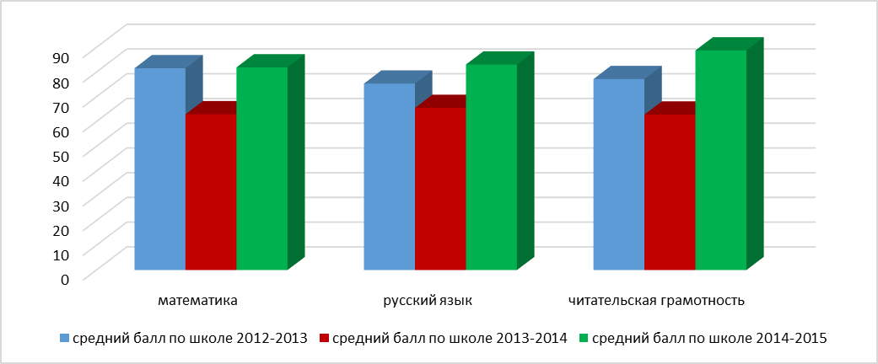
При оценке освоения регулятивных умений учитывались: активность участия в целеполагании, активность участия в планировании, распределение функций и их выполнение, активность в контроле своих действий (в процентах от максимального балла за данную группу действий).
При оценке освоения коммуникативных умений учитывалось: участие в презентации, характер взаимодействия в группе, активность/инициативность ученика, ориентация на партнера и согласованность позиций, лидерство (в процентах от максимального балла за данную группу действий.
Успешность выполнения группового проекта как в целом, так по каждой группе умений по-отдельности у выпускников 4х классов нашей школы выше краевых. Все обучающиеся достигли базового уровня (включая повышенный).
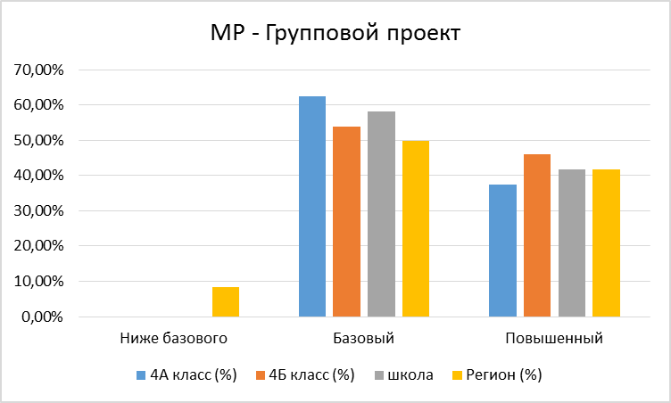

II. Программа основного общего образования
1.Программа основного общего образования реализована в полном объёме и составляет 100% от запланированного количества часов согласно учебному плану.
2.Текущий контроль и промежуточная аттестация предусматривает систематическую проверку качества получаемых обучающимися знаний и практических навыков по всем предметам учебного плана в формах, утверждённых Положением о «Формах, периодичности и порядке текущего контроля успеваемости, промежуточной и итоговой аттестации обучающихся, переводе обучающихся в следующий класс».
3. Результаты государственной итоговой аттестации
Выпускники основной школы показали достаточно высокие результаты на государственной итоговой аттестации.
По результатам ОГЭ выпускников 9 классов процент выполнения по русскому языку составил 100%, качество знаний 70%, по математике процент выполнения составил 97%, качество знаний – 47%. Доля учащихся, выполнивших ОГЭ по русскому и математике на «4» и «5» составила 34%.
Процент выпускников основной школы, сдававших экзамены по выбору составил 77 %, при этом два экзамена по выбору сдавали лишь 2 ученика. Доля ОГЭ, сданных с результатом не ниже установленного порогового значения по предметам по выбору составила 96%. Один выпускник не набрал минимального числа баллов по обществознанию.

Критерий | русский язык | математика | биология | обществознание | физика | информатика | химия | английский язык
Количество выпускников | 30 | 30 | 30 | 30 | 30 | 30 | 30 | 30
Сдавало экзамен | 30 | 30 | 8 | 5 | 4 | 4 | 2 | 2
% выбора | 100% | 100% | 27% | 17% | 13% | 13% | 7% | 7%
Получили "5" | 9 | 3 | 0 | 0 | 0 | 0 | 0 | 0
"4" | 12 | 11 | 7 | 4 | 3 | 3 | 2 | 1
"3" | 9 | 15 | 1 | 0 | 1 | 1 | 0 | 1
"2" | 0 | 1 | 0 | 1 | 0 | 0 | 0 | 0
% успешности в 2015г | 100,0% | 96,7% | 100,0% | 80,0% | 100,0% | 100,0% | 100,0% | 100,0%
% качества в 2015г | 70,0% | 46,7% | 87,5% | 80,0% | 75,0% | 75,0% | 100,0% | 50,0%
средний тестовый балл | 32,0 | 15,8 | 28,0 | 26,4 | 22,0 | 12,8 | 25,5 | 43,5
максимально возможный балл | 42,0 | 38,0 | 46,0 | 39,0 | 40,0 | 22,0 | 34,0 | 70,0
средний тестовый балл по 100 балльной шкале | 76,2% | 41,6% | 60,9% | 67,7% | 55,0% | 58,2% | 75,0% | 62,1%
При анализе результатов итоговой аттестации немаловажным показателем является доля выпускников, выбирающих тот или иной предмет для ОГЭ.
Доля выпускников 9 класса, сдающих экзамены по выбору
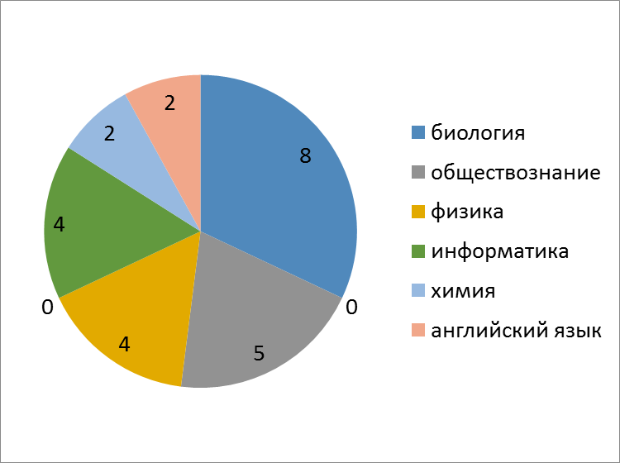
По-прежнему остается высоким процент выбора экзаменов в новой форме по биологии и обществознанию (как в сравнении со школьными показателями, так и с районными), а по физике, химии число выборов значительно ниже. Нет в этом году ребят, выбирающих географию на ОГЭ, второй год не выбирают наши выпускники историю, зато второй год подряд школа является единственной в районе, где девятиклассники выбирают для прохождения итоговой аттестации английский язык и показывают неплохие результаты.
Сравнительные результаты среднего отметочного балла ОГЭ по предметам за три года
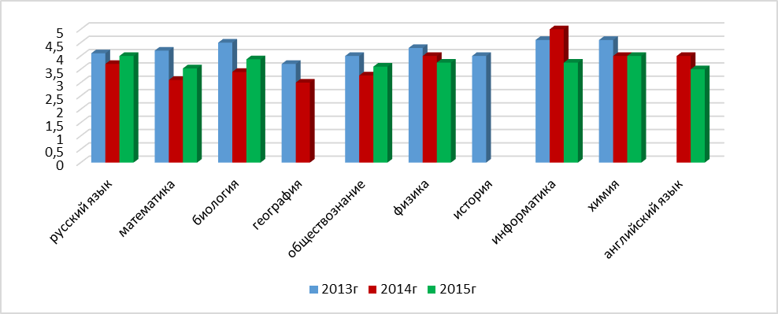

Сравнительные результаты тестового балла ОГЭ по предметам за три года по 100балльной шкале
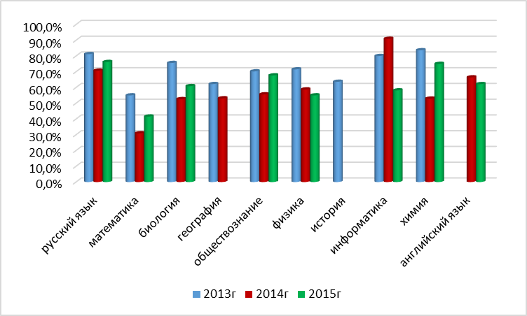
Сравнение результатов оценочного и тестового баллов позволяет делать выводы об улучшении результатов ОГЭ по русскому языку, математике, биологии, обществознанию, химии по сравнению с прошлым годом.

Программа среднего общего образования
1.Программа среднего общего образования реализована в полном объёме и составляет 100% от запланированного количества часов согласно учебному плану.
2.Текущий контроль и промежуточная аттестация предусматривает систематическую проверку качества получаемых обучающимися знаний и практических навыков по всем предметам учебного плана в формах, утверждённых Положением о «Формах, периодичности и порядке текущего контроля успеваемости, промежуточной и итоговой аттестации обучающихся, переводе обучающихся в следующий класс».
3. Результаты государственной итоговой аттестации.
Для выпускников средней школы обязательными остаются ЕГЭ по русскому языку и математике. По русскому языку все выпускники нашей школы преодолели минимальный порог, средний тестовый балл при этом составил 63, что на 2,2 балла выше, чем в прошлом году. Значительными являются показатели выпускников, набравших 70 и более баллов. Так по русскому языку таких учеников 8 – 21%, по 90 и более баллов набрали 3 человека – Леонтьева Полина, Вебер Анастасия, Мазурова Полина.
По математике в этом году экзамен был разделен на два уровня: базовый и профильный. Базовый ЕГЭ организуется для выпускников, изучающих математику для общего развития и успешной жизни в обществе, а также абитуриентам вузов, в которых не требуется высокий уровень владения математикой. Баллы, полученные на базовом ЕГЭ по математике не дают возможности участия в конкурсе на поступление в ВУЗы. Этот уровень экзамена сдавали все выпускники нашей школы, но, к сожалению, один человек не справился с работой, но успешно пересдал предмет.
Профильный ЕГЭ проводится для выпускников и абитуриентов, планирующих использовать математику в будущей профессиональной деятельности. Результаты профильного ЕГЭ по математике переводятся в стобалльную шкалу и могут быть представлены абитуриентом на конкурс для поступления в ВУЗ. КИМ профильного экзамена 2015 года разработаны на основе модели ЕГЭ по математике 2014 года, поэтому результаты именно профильной математики сравниваются с результатами предыдущих лет. Так, средний балл нашей школы в этом году составил 35, что значительно ниже показателей прошлого года (40,5), кроме того, три человека не преодолели минимального порога. Возможно, одной из причин низкого показателя является тот факт, что выпускники сдавали два разных экзамена по математике, что явно повлияло на недостаточность подготовки по профильному уровню.
Доля выпускников, сдающих ЕГЭ по трем и более предметам, составляет в этом году 87 %. Это позволяет говорить о довольно высоком уровне мотивации к сдаче предметов по выбору у выпускников 11 классов, чему явно способствует организация профильного обучения.
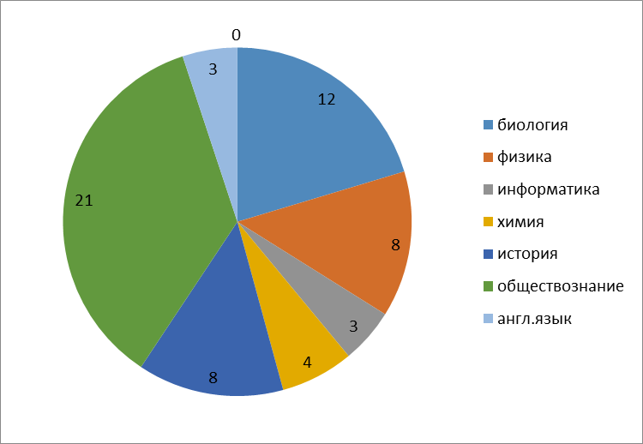
Среди экзаменов по выбору наиболее популярным остается обществознание. Не смотря на то, что средний тестовый балл в этом году на 3,4 выше, чем в прошлом, процент выполнения составил лишь 91% – два выпускника не преодолели минимального порога. Одна из выпускниц нашей школы (Мазурова П.) показала результат в 96 баллов – это лучший результат за последние три года.
Средний тестовый балл ЕГЭ в сравнении за три года
 | русский язык | математика | биология | физика | информатика | химия | история | обществознание | англ.язык | литература
2013г | 67,8 | 46,3 | 53,7 | 60,8 | 63 | 74 | 56,5 | 64 | 62 | 56
2014г | 60,8 | 40,5 | 49,4 | 49,2 | 70,3 | 45,8 | 64 | 52,2 | 55 | 74,5
2015г | 63 | 35 | 55,9 | 45 | 49,5 | 49 | 48,1 | 55,6 | 62,7 | -
Таким образом, результаты ИКР выше краевых показателей, ОГЭ по математике, русскому языку, физике выше районных; результаты ЕГЭ по русскому языку, математике, биологии, истории, обществознанию, английскому языку и информатике выше районных, но ниже краевых (кроме обществознания, биологии и английского языка).
В Абанской СОШ №3 функционирует внутренняя система оценки качества образования, включающая в себя в том числе и оценку учебной деятельности обучающихся, осуществление которой проводилось в ходе мониторинга успеваемости классов в целом, а также отдельных предметов по плану внутришкольного контроля в виде административных контрольных работ, посещения уроков и обработки отчетов классных руководителей и учителей-предметников.
Результаты административных контрольных срезов показывают, что в основном обучающиеся подтверждают уровень своих знаний по предметам. В школе отработан механизм проведения административных контрольных работ: по русскому языку и математике они проводятся по итогам I полугодия и года, складывается система проведения контрольных срезов по другим предметам гуманитарного и естественно-научного циклов.
Результаты административных контрольных срезов показывают, что в основном учащиеся подтверждают уровень своих знаний по предметам. В школе отработан механизм проведения административных контрольных работ: по русскому языку и математике они проводятся по итогам I полугодия и года, складывается система проведения контрольных срезов по другим предметам гуманитарного и естественно-научного циклов.
Итоговые административные контрольные работы за 2014-2015 учебный год были проведены с использованием диагностических материалов телекоммуникационной системы СтатГрад.
Результаты годовых контрольных работ по русскому языку
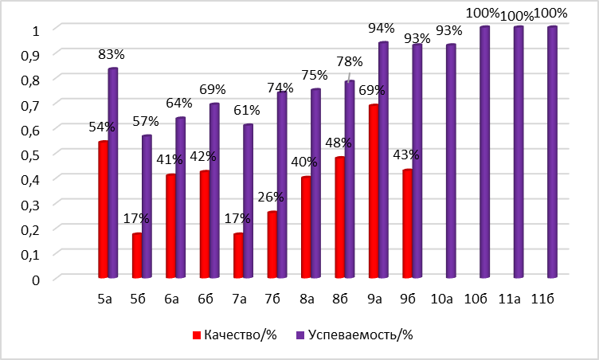
Достаточно высокие результаты работ по русскому языку в 9-11х классах подтверждают целенаправленную подготовку обучающихся к предстоящей итоговой аттестации. По-прежнему остаются тревожными результаты работ в 5Б, 7А классах, ниже полугодовых результаты в 6А, 6Б классах. Улучшились и показывают более реальную картину результаты в 5А, 7Б, 8А классах. Следует отметить, что результаты обучения на «4» и «5» годовых контрольных работ незначительно отличаются от итоговых показателей, что подтверждает объективность выставления итоговых оценок.
Результаты годовых контрольных работ по литературе

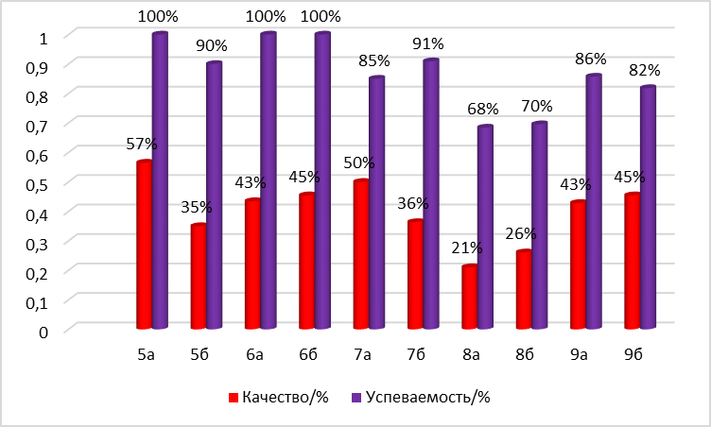

Итоговые контрольные работы по литературе были проведены во всех классах уровня основного общего образования. С одной стороны, это контроль текущих знаний учащихся, с другой – целенаправленная работа по подготовке к выбору экзамена по литературе на итоговой аттестации. Работы для 5-8х классов содержали задания на проверку не только предметных, но и метапредметных результатов. Низкими оказались результаты лишь в 8х классах, обучающиеся 5-7х классов показали достаточно высокие результаты. К сожалению, остается проблемой выполнение заданий творческого характера для девятиклассников, возможно, именно это является причиной того, что они не выбирают литературу для итоговой аттестации.
Результаты годовых контрольных работ по математике
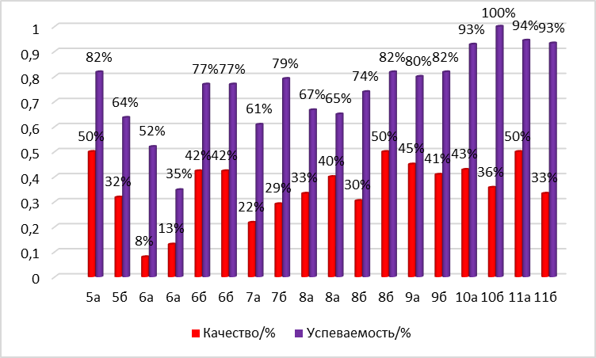
Работы по математике в 10х и 11х классах проводились в формате ЕГЭ, а в 9х – в формате ОГЭ в рамках программы по подготовке к итоговой аттестации. Их результаты внушают надежду на успешную сдачу выпускных экзаменов. По-прежнему недостаточно высоки результаты контрольных работ по математике в 5Б, 6х, 8х и 7А классах. В 6х и 8х классах работа проводилась дважды – в апреле по текстам УО и в мае по текстам системы СтатГрад. К сожалению, показатели выполнения не столь высоки, хотя показатели работ УО и оказались выше районных, но они являются достаточно низкими, чтобы соответствовать аккредитационным требованиям и требованиям государственной итоговой аттестации. Особую тревогу вызывают результаты 6А и 8А классов. Следует отметить, что результаты выполнения годовых контрольных работ ниже итоговых показателей обучения на «4» и «5», что говорит о необъективности выставления (завышении) итоговых оценок. Необходимо в следующем учебном году индивидуализировать работу с учениками данных классов.
Результаты годовых контрольных работ по предметам образовательной области обществознание
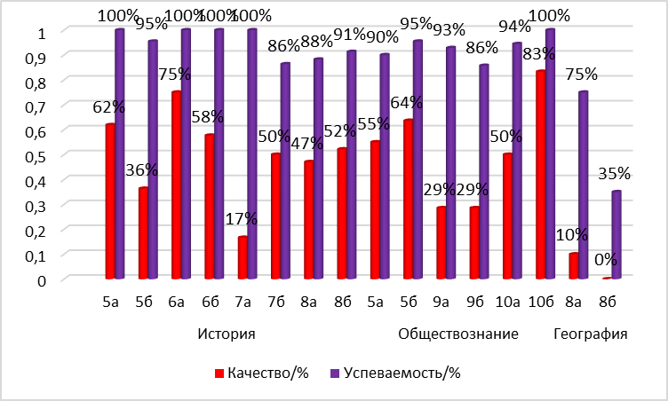

Итоговые административные работы по предметам гуманитарного и естественно-научного циклов были проведены выборочно. На особом контроле в этом учебном году стоял вопрос преподавания курса обществознания, в том числе и качество выполнения контрольных работ. К сожалению результаты выполнения работы на «4» и «5» в 9х классах не внушают чувства уверенности в успешном прохождении итоговой аттестации выпускниками основной школы и успешного освоения данного предмета на профильном уровне в средней школе. В связи с введением ФГОС ООО в 5х классах в этом учебном году шло преподавание курса обществознание, содержание контрольной работы включало задания на проверку не только предметных, но и метапредметных результатов. Результаты данной работы позволяют говорить об успешном введении новых стандартов.
Третий год в системе проводится промежуточная аттестация обучающихся в переводных классах. Так, в этом учебном году в соответствии со школьным положением о текущей и промежуточной аттестации, были проведены переводные экзамены в 6х классах по английскому языку, в 7х классах по физике, в 8х классах по химии с целью проверки усвоения обучающимися фундаментальных знаний по этим предметам по итогам начального периода изучения, как основы для продолжения обучения. Обучающиеся показали следующие результаты:
Предмет | класс | Учитель | Кол-во учащихся | кол-во выпол няющих | 5 | 4 | 3 | 2 | % обученности | % на "4" и "5" | средний балл
Английский язык | 6а | Винокурова Н.Э., Казакова Н.А. | 25 | 24 | 2 | 7 | 10 | 5 | 79% | 38% | 3,3
Английский язык | 6б | Винокурова Н.Э., Казакова Н.А. | 26 | 26 | 11 | 3 | 10 | 2 | 92% | 54% | 3,9
 |  |  |  |  |  |  |  |  | 86% | 46% | 3,6
Физика | 7а | Брюханова Е.В. | 23 | 22 | 0 | 3 | 16 | 3 | 86% | 14% | 3,0
 | 7б | Брюханова Е.В. | 24 | 23 | 2 | 1 | 17 | 3 | 87% | 13% | 3,1
 |  |  |  |  |  |  |  |  | 87% | 13% | 3,0
Химия | 8а | Миллер Н.Я. | 20 | 20 | 2 | 8 | 6 | 4 | 80% | 50% | 3,4
 | 8б | Миллер Н.Я. | 23 | 23 | 0 | 13 | 9 | 1 | 96% | 57% | 3,5
 |  |  |  |  |  |  |  |  | 88% | 53% | 3,5
По итогам 2014-2015 учебного года специалистами управления образования были проведены контрольные срезы по физике в 7х классах и химии в 8х классах. Обучающиеся нашей школы показали следующие результаты:
Физика | 7а |  | 75,00% | 10,00%
Физика | 7б |  | 82,61% | 39,13%
Физика | 7 | Брюханова Е.В. | 78,8 | 24,6
Физика | район |  | 63,6 | 30,9
Химия | 8а |  | 80,00% | 45,00%
Химия | 8б |  | 81,82% | 40,91%
Химия | 8 | Миллер Н.Я. | 81 | 43,5
Химия | район |  | 64,6 | 20,3

В целом показатели выполнения работ и по физике, и по химии выше районных, но показатель выполнения на «4» и «5» по физике значительно ниже районного.
Очевидно, что показатели выполнения экзаменационных работ и по физике, и по химии выше результатов годовых контрольных работ, которые явно послужили некой пробой, на основе которой педагогами были выявлены дефициты знаний обучающихся и организованы дополнительные занятия. Если по химии показатель выполнения на «4» и «5» также стал выше, то по физике существенно снизился. Снизился этот показатель и в сравнении с прошлым годом. – с 41% до 13%. Возможно, что это связано с особенностями экзаменационных материалов в качестве которых были использованы контрольно-измерительные материалы ККР8 2014 года Красноярского ЦОКО, составленные с учетом требований ФГОС (7е классы обучаются по новым стандартам)

Английский – 6 | % обученности | % на "4" и "5" | средний балл
2013 | 94% | 48% | 3,7
2014 | 82% | 42% | 3,5
2015 | 86% | 46% | 3,6
Физика – 7
2013 | 59% | 9% | 2,7
2014 | 88% | 41% | 3,4
2015 | 87% | 13% | 3,0
Химия – 8
2013 | 94% | 34% | 3,4
2014 | 76% | 34% | 3,1
2015 | 88% | 53% | 3,5
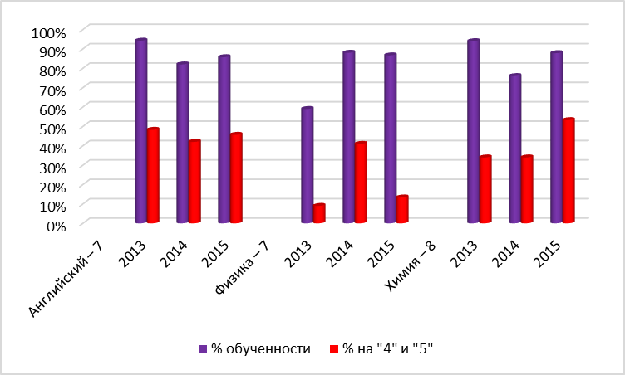
На диаграмме видно, что результаты переводных экзаменов на протяжении трех лет нестабильны. По английскому языку и химии по сравнению с прошлым годом возросла доля не только обученности, но и выполнения на "4" и "5". По физике резко снизился показатель выполнения на "4" и "5".
На протяжении нескольких лет ведется мониторинг успеваемости обучающихся по классам по итогам учебного года. Процент учащихся, обучающихся на "4" и "5" по классам в сравнении за три года остается относительно стабильным – чуть выше 40%.
В этом учебном году снизилась успеваемость по сравнению с прошлым учебным годом в 3 «Б», 4х, 5х, 6х, 7х, 8 «А», классах. За последний год вырос процент обучающихся на "4" и "5" в 8 «Б», 9 «Б», 10-11х классах. По-прежнему остается определенная доля обучающихся, имеющих по итога учебного года всего одну оценку «4» или одну оценку «3». В большинстве случаев эта ситуация объективна и оправдана результатами контрольных и проверочных работ, но есть и случаи, когда данная ситуация не была выявлена своевременно ни учителем-предметником, ни классным руководителем и не была проведена индивидуальная работа с учеником и его родителями. Следует внимательнее относится к обучающимся, имеющим хороший учебный потенциал и не позволять им
снижать результаты обученности.
 | 2008-2009 учебный год | 2009-2010 учебный год | 2010-2011 учебный год | 2011-2012 учебный год | 2012-2013 учебный год | 2013-2014 учебный год | 2014-2015 учебный год
2 «А» |  |  |  |  |  |  | 39,1%
2 «Б» |  |  |  |  |  |  | 62,5%
3 «А» |  |  |  |  |  | 60,0% | 60,9%
3 «Б» |  |  |  |  |  | 72,0% | 60,0%
4 «А» |  |  |  |  | 44,0% | 40,0% | 36,0%
4 «Б» |  |  |  |  | 61,5% | 65,4% | 53,8
5 «А» |  |  |  | 68,0% | 56,0% | 52,0% | 45,8%
5 «Б» |  |  |  | 42,3% | 48,0% | 47,6% | 34,85%
6 «А» |  |  | 56,0% | 60,0% | 56,0% | 57,7% | 48,0%
6 «Б» |  |  | 69,2% | 76,0% | 72,0% | 61,5% | 46,2%
7 «А» |  | 54,2% | 44,0% | 53,8% | 34,6% | 38,5% | 26,1%
7 «Б» |  | 68,0% | 56,0% | 65,4% | 50,0% | 52,0% | 37,5%
8 «А» | 57,7% | 55,6% | 50,0% | 55,6% | 45,0% | 38,1% | 40,0%
8 «Б» | 70,6% | 52,0% | 54,2% | 50,0% | 42,9% | 38,1% | 56,5%
9 «А» | 57,1% | 62,5% | 70,6% | 58,8% | 55,6% | 43,8% | 43,8%
9 «Б» | 50,0% | 42,9% | 53,3% | 43,8% | 31,3% | 26,7% | 28,6%
10 «А» | 50,0% | 50,0% | 33,3% | 25,0% | 20,0% | 20,0% | 28,6%
10 «Б» | 61,9% | 55,0% | 55,6% | 37,5% | 41,2% | 41,2% | 42,9%
11 «А» | 56,5% | 36,0% | 37,5% | 29,2% | 33,3% | 33,3% | 40,0%
11 «Б» | 56,5% | 61,9% | 26,1% | 21,7% | 13,0% | 14,3% | 26,3%
по школе | 43,9% | 41,9% | 42,5% | 44,5% | 43,9% | 45,3% | 43,9%

6. ОРГАНИЗАЦИЯ ВОСПИТАТЕЛЬНОЙ ДЕЯТЕЛЬНОСТИ И ДОПОЛНИТЕЛЬНОГО ОБРАЗОВАНИЯ, ВОСТРЕБОВАННОСТЬ ВЫПУСКНИКОВ
Система воспитательной работы Муниципального автономного общеобразовательного учреждения Абанской средней общеобразовательной школы №3 определяет цели исходя из государственного заказа, выраженного в концепции духовно-нравственного воспитания российских школьников, новых стандартов второго поколения, федеральных требований к образовательным учреждениям в части охраны здоровья обучающихся, воспитанников (приказ №2106 от 28.12.2010г), интересов учащихся и родителей.
Кроме того, система воспитательной работы школы регламентируется основными нормативными документами школы: программой воспитания и социализации обучающихся (основная общеобразовательная программа основного общего образования - приказ №7 от 22.08.2012), программой духовно-нравственного развития и воспитания обучающихся и программой формирования экологической культуры здорового и безопасного образа жизни (основная общеобразовательная программа начального общего образования - приказ №244\1 от 23.05.2012г) и другими локальными актами школы.
Организацию воспитательного процесса в школе обеспечивают педагоги: заместитель директора по воспитательной работе, социальный педагог, заведующая библиотекой (куратор профориентационной работы), педагоги-организаторы, преподаватель-организатор ОБЖ, классные руководители, педагоги ДО.
В школе реализуется 12 дополнительных общеразвивающих программ. Показатель занятости обучающихся в программах дополнительного образования школы в среднем за три года составил 54,6%. Налажено взаимодействие с образовательными учреждениями п. Абан, обучающиеся получают дополнительное образование в детской музыкальной школе, детской юношеской спортивной школе, центре детского творчества, учебно-производственном комбинате. В среднем 77% обучающихся заняты в дополнительном образовании.

Занятость в дополнительном образовании

 | 2010-2011 учебный год | 2011-2012 учебный год | 2012-2013 учебный год | 2013-2014  Учебный год | 2014-2015 учебный год
Занято в программах ДО, реализуемых школой | 47% | 68% | 60% | 50% | 54%
Занято в ДО | 79% | 95% | 89,3% | 73% | 77%
Кроме того обучающиеся получают дополнительное образование в Краевых и районных интенсивных и дистанционных школах.

Число обучающихся в интенсивных и дистанционных школах

 | 2010-2011 учебный год | 2011-2012 учебный год | 2012-2013 учебный год | 2013-2014 учебный год | 2014-2015 учебный год
Занято в краевых интенсивных и дистанционных школах | 40 об-ся | 59 об-ся | 101 об-ся | 40 об-ся | 13 об-ся

Обучающиеся, занимающиеся по программам дополнительного образования школы добиваются хороших результатов в конкурсах разного уровня.

Результативность дополнительного образования школы
Число призовых мест
уровень | 2010-2011 учебный год | 2011-2012 учебный год | 2012-2013 учебный год | 2013-2014 учебный год | 2014-2015 учебный год
Муниципальный | 22 | 40 | 48 | 38 | 36
Зональный | 7 | 7 | 14 | 9 | 12
Региональный (дист. и очно) | 17 | 14 | 13 | 6 | 4
Всероссийский (дист.) | 1 | 3 | - | - | 8
Международный (дист.) | 2 | 2 | 9 | 1 | 23

В школе организуется проектная деятельность. Коллектив обучающихся вместе с педагогами разрабатывают социальные проекты, участвуют в грантовых конкурсах. Социальное проектирование позволяет по-новому построить школьную жизнь.

Победы в грантовых конкурсах проектов

 | 2010-2011 учебный год | 2011-2012  учебный год | 2012-2013 учебный год | 2014-2015 учебный год
Конкурс социальных проектов на грант главы поселка |  | 2 проекта (30 000руб)  «Мир ярких красок»  «Веревочный городок» | 1проект «Пусть грянет бал» (6 000руб)
Краевой грантовый конкурс «Социальное партнерство во имя развития | 2 проекта («Пусть в унисон поет душа» «Я русский»)
Территория  20-20 |  |  |  | 2проекта «Фито-мам и Я» (20000руб)  Реконструкция исторического события «Митинг п. Абан весна, 1941 год» (10 000руб)
Для расширения кругозора обучающихся и более успешной социализации обучающихся школой организуются выездные образовательные экскурсии, где ребята знакомятся с историей родного края и страны, с историей зарубежных стран.

Организация выездных образовательных экскурсий

 | 2011-2012 учебный год | 2012-2013  учебный год | 2013-2014  учебный год | 2014-2015  учебный год
По Абанскому району | 4 | 8 | 1 | 7
За пределы района | 18 | 20 | 30 | 19
За пределы края |  | 1 | 2 | 2
Всего экскурсий | 22 | 29 | 34 | 29
За пределы России |  |  | 1 | 1

В школе с 2011 года действует туристко-спортивный клуб «Вестра». Около 80% обучающихся школы участвуют в мероприятиях и секциях клуба, принимают участие в краевых интенсивных школах «К вершинам туристического мастерства», «Юный спасатель», становятся победителями и призёрами соревнований по туризму районного и краевого уровней. С 2014 года в рамках работы клуба организованы и проведены межшкольные соревнования по туризму («Спортивное ориентирование в закрытых помещениях» и «Дистанция пешеходная»). Ежегодно проходит Первомайский велопробег.
С 2010 года открыт школьный музей «Народное образование в Абанском районе», пополняются выставочные материалы. Ежегодно реализуется летняя образовательная программа «Краеведческое кольцо» для пополнения материалов музея и создания условий для организации исследовательской деятельности обучающихся.
С момента открытия, школа сделала семь выпусков. Большинство выпускников школы поступают в высшие и средние специальные учебные заведения.
Распределение выпускников
 | 2010-2011 учебный год | 2011-2012 учебный год | 2012-2013 учебный год | 2013-2014 учебный год | 2014-2015 учебный год
Учебные заведения ВПО | 62% (32 чел.) | 73% (19чел.) | 57% (17чел.) | 59% (29 чел.) | 51,3% (20чел)
Учебные заведения СПО | 38% (20чел.) | 27% (7чел.) | 33% (10чел.) | 33% (16 чел.) | 48,7% (19 чел)
Учебные заведения НПО | - | - | 7% (2чел.) | - | -
Служба в армии | - | - | 3% (1чел.) | 8% (4 чел.) | -

7. КАЧЕСТВО КАДРОВОГО ОБЕСПЕЧЕНИЯ

В школе работает 50 педагогов, из которых имеют высшую квалификационную категорию - 15, первую -18, вторую - 2, соответствие занимаемой должности - 8, без категории - 7 педагогов. Все педагогические работники соответствуют аккредитационным требованиям.
Квалификационный уровень работников школы по итогам 2014-2015 учебного года

Высшее образование имеют 38, что составляет 76% от численности всех педагогов коллектива. Среднее профессиональное образование имеют 11 -24 %. Кадровый состав состоит из постоянных работников на 94%, внешние совместители составляют 6% от общего количества педколлектива. (Внешние совместители 3человека: Д. П. Ипатова, А.Н. Иванов, Ю.А. Спиридонова )

Сведения о педагогических кадрах по должности «учитель»

№п/п | Должность по тарификации | Фамилия И.О. учителя | Уровень образования (СПО, ВПО или иное) | Квалификация по диплому | Дополнительное профессиональное образование (курсы повышения квалификации, переподготовка), тема, кол-во часов, год |  |  | Квалификационная  категория
1 | Учитель начальных классов | Пуринь  Наталья Александровна | Среднее профессиональное | учитель начальных классов | Формирование и развитие универсальных учебных действий младших школьников. | 72 | 2011г | Высшая
2 | Учитель начальных классов | Тайдыбаева  Ольга  Борисовна | Высшее  профессион | учитель начальных классов | «Психологические особенности и механизмы развития ребенка младшего школьного возраста» | 72 | 2012г | Высшая
 |  |  |  |  | Оценка и формирование читательской грамотности младших школьников в условиях ФГОС | 72 | 2013г | Высшая
3 | Учитель начальных классов | Гринкевич  Татьяна  Анатольевна | Высшее  профессион | учитель начальных классов | Психологические особенности младших школьников | 72 | 2012г | Высшая
 |  |  |  |  | «Образовательная система «Школа 2100» | 96 | 2013г | Высшая
4 | Учитель начальных классов | Степурко Валентина Николаевна | Высшее профессион | Учитель нач классов | «Организация учебного процесса на основе системно-деятельностного подхода» | 72 | 2013г | Высшая
5 | Учитель начальных классов | Никулина  Людмила  Семеновна | Высшее профессион | Учитель нач классов | Введение ФГОС начального общего образования | 72 | 2011г | Высшая
 |  |  |  |  | «Организация учебного процесса на основе системно-деятельностного подхода» | 72 | 2013г | Высшая
6 | Учитель начальных классов | Валейко  Ольга  Ивановна | Высшее профессион | Учитель нач. классов | « Введение ФГОС НОО» | 72 | 2012г | Высшая
7 | Учитель начальных классов | Сергиенко  Наталья  Васильевна | Высшее  профессион | Учитель нач. классов | «Образовательная система «Школа 2100» | 96 | 20013г | Высшая
 |  |  |  |  | «Введение ФГОС начального общего образования» | 72 | 2011г | Высшая
 |  |  |  |  | «Организация учебного процесса на основе системно-деятельностного подхода» | 72 | 2013г | Высшая
 |  |  |  |  | Система оценки образовательных результатов: оценка-поддержка, оценка-контроль | 88 | 2015г | Высшая
8 | Учитель начальных классов | Иншакова Ксения Викторовна | Высшее  профессион | Учитель нач. классов | «Реализация требований ФГОС начального общего образования» | 72 | 2013г
9 | Учитель музыки | Лукша Ольга Владимировна | Среднее специальное | Учитель нач. классов | « Введение ФГОС НОО» | 72 | 2012г | СЗД
10 | Учитель английского языка | Казакова  Наталья Александровна | Высшее профессион | учитель английского, немецкого языка | «Совершенствование навыков иноязычной письменной речи у учащихся с помощью современных методов и приёмов» | 72 | 2013 | Высшая
 |  |  |  |  | "Развитие аудитивных умений с применением социальных сервисов «Podcast» и «Audacity» в процессе подготовки к ЕГЭ по английскому языку". | 108 | 2013 | Высшая
 |  |  |  |  | «Развитие и совершенствование навыков иноязычной письменной речи у учащихся» | 72 | 2012 | Высшая
 |  |  |  |  | «Разработка основной образовательной программы с учетом требований ФГОС ООО | 108 | 2015 | Высшая
11 | Учитель английского языка | Тарасевич  Лариса  Васильевна | Высшее профессион | учитель английского, немецкого языка | «Подготовка к кембриджским экзаменам по английскому языку» | 72 | 2010г | Высшая
 |  |  |  |  | «Разработка основной образовательной программы с учетом требований ФГОС ООО | 108 | 2015 | Высшая
12 | Учитель английского языка | Винокурова  Наталья  Эдуардовна | Высшее  профессион | учитель английского языка, французского. | Реализация требований ФГОС НОО (для учителей ин.языков) | 72 | 2013г | Первая
 |  |  |  |  | «Разработка основной образовательной программы с учетом требований ФГОС ООО | 108 | 2015 | Первая
13 | Учитель английского языка | Путинцева  Наталья  Петровна | Высшее  профессион | учитель английского, немецкого языка | «Разработка основной образовательной программы основного общего образования с учетом федеральных государственных требований» | 108 | 2013г | Высшая
 |  |  |  |  | «Совершенствование навыков иноязычной письменной речи у учащихся с помощью современных методов и приёмов» | 72 | 2013г | Высшая
 |  |  |  |  | Система оценки образовательных результатов: оценка-поддержка, оценка-контроль | 88 | 2015г | Высшая
14 | Учитель физической культуры | Брюханов  Сергей  Юрьевич | Среднее профессиональное | Учитель физической культуры | « Введение ФГОС НОО» | 72 | 2012г | Первая
15 | Учитель физической культуры | Милевский  Артём  Викторович | Высшее профессион | Педагог  по физическ.  культуре  и спорту | Формы организации урочной и внеурочной деятельности, обеспечивающие достижение результатов ФГОС ООО | 72 | 2013г | Первая
16 | Учитель физической культуры | Табакаев Константин Владимирович | Среднее профессиональное | Учитель технологии и физической культуры | Формы организации урочной и внеурочной деятельности, обеспечивающие достижение результатов ФГОС ООО | 72 | 2014г
17 | Учитель физической культуры | Лаптев  Максим  Михайлович | Высшее  профессион | Учитель технологии и предпринимательства | Формы организации урочной и внеурочной деятельности, обеспечивающие достижение результатов ФГОС ООО | 72 | 2013г | Первая
18 | Учитель русского языка и литературы | Гончарова Валентина Васильевна | Высшее  профессион | учитель русского языка и литературы | Технология развития критического мышления на уроках русского языка и литературы | 72 | 2011г | Первая
 |  |  |  |  | Мониторинг индивидуального прогресса учащихся (технология «Дельта-тестирование»),» | 72 | 2012г | Первая
 |  |  |  |  | Организация учебного процесса на основе системно-деятельностного подхода | 72 | 2013г | Первая
 |  |  |  |  | «Разработка основной образовательной программы основного общего образования с учетом федеральных государственных требований». | 108 | 2013г
19 | Учитель русского языка и литературы | Филиппова  Светлана  Васильевна | Высшее  профессион | учитель русского языка и литературы | « Обучение русскому языку с учетом требований итоговой аттестации в основной и старшей школе» | 72 | 2010г | Первая
 |  |  |  |  | «Разработка основной образовательной программы основного общего образования с учетом федеральных государственных требований». | 108 | 2015г
20 | Учитель русского языка и литературы | Крикунова  Татьяна  Валерьевна | Высшее  профессион | учитель русского языка и литературы | Подготовка ученика к выполнению текстовых заданий в итоговой аттестации по русскому языку в 9-11 классах. | 72 | 2010 | Высшая
 |  |  |  |  | Формы организации урочной и внеурочной деятельности, обеспечивающие достижение результатов ФГОС ООО | 72 | 2014г | Высшая
21 | Учитель русского языка и литературы | Пугачева  Татьяна  Ивановна | Высшее профессион | учитель русского языка и литературы | Формы организации урочной и внеурочной деятельности, обеспечивающие достижение результатов ФГОС ООО | 72 | 2013г | Первая
22 | Учитель математики | Ильюшенко  Ирина  Михайловна | Высшее  профессиональное | Учитель математики и информатики | Организация учебного процесса на основе системно-деятельностного подхода | 72 | 2013г | Первая
 |  |  |  |  | «Разработка основной образовательной программы основного общего образования с учетом федеральных государственных требований». | 108 | 2015г | Первая
23 | Учитель математики | Тимофеева  Ольга  Тимофеевна | Высшее  профессион | учитель математики,  информатики и ВТ, черчения | «Разработка основной образовательной программы основного общего образования с учетом федеральных государственных требований». | 108 | 2013г | Первая
24 | Учитель математики | Третьякова Надежда Николаевна | Высшее  профессион | учитель математики  информатики | Формы организации урочной и внеурочной деятельности, обеспечивающие достижение результатов ФГОС ООО | 72 | 2014
25 | Учитель математики | Аношенко  Татьяна  Анатольевна | Среднее профессион. | Учитель основной школы по специальности математики | Содержание и методика преподавания математики в условиях требований к итоговой аттестации в основной и старшей школе. | 88 | 2011г | СЗД
 |  |  |  |  | Формы организации урочной и внеурочной деятельности, обеспечивающие достижение результатов ФГОС ООО | 72 | 2014 | СЗД
26 | Учитель математики | Дюндина Ольга Алексеевна | Высшее  профессиональное | Учитель математики  средней школы | Формы организации урочной и внеурочной деятельности, обеспечивающие достижение результатов ФГОС ООО | 72 | 2014 | СЗД
27 | Учитель информатики | Печенкина  Мария Александровна | Высшее  профессиональное | Учитель информатики и педагог - психолог | Обучение информатике с учетом требований итоговой аттестации учащихся | 72 | 2013г | Вторая
28 | Учитель технологии и информатики | Богачёв Виктор Викторович | Высшее профессион | Учитель  технологии  Учитель информатики | Формы организации урочной и внеурочной деятельности, обеспечивающие достижение результатов ФГОС ООО | 72 | 2014 | СЗД
29 | Учитель истории, обществознания | Калякина  Надежда  Васильевна | Высшее  профессион | Учитель средней школы по специальности история и обществознание | «ЕГЭ по истории и обществознанию» | 72 | 2014 | Высшая
30 | Учитель истории, обществознания | Яковлева Ирина Чеславовна | Высшее  профессион | Учитель истории, обществознания | 1. Предметные образовательные области «Обществознание»: содержание и методика преподавания в контексте стандартов нового поколения | 72 | .2012 | СЗД
 |  |  |  |  | Формы организации урочной и внеурочной деятельности, обеспечивающие достижение результатов ФГОС ООО | 72 | 2014 | СЗД
31 | Учитель биологии | Шарковская  Ольга  Михайловна | Высшее  профессион | Учитель биологии, географии | Составление и использование педагогических тестов при обучении биологии | 72 | 2011 | Первая
 |  |  |  |  | Формы организации урочной и внеурочной деятельности, обеспечивающие достижение результатов ФГОС ООО | 72 | 2014 | Первая
32 | Учитель физики, экономики | Брюханова  Елена  Васильевна | Высшее  профессион | Учитель физики, математики | «ЕГЭ по физике» | 72 | 2014 | Первая
 |  |  |  |  | Формы организации урочной и внеурочной деятельности, обеспечивающие достижение результатов ФГОС ООО | 72 | 2014 | Первая
33 | Учитель химии | Миллер  Надежда  Яковлевна | Высшее  профессион | Учитель  Химии, биологии | Формы организации урочной и внеурочной деятельности, обеспечивающие достижение результатов ФГОС ООО | 72 | 2014 | Высшая
34 | Учитель технологииМХК | Данькова  Лариса  Николаевна | Высшее  профессион | Учитель русский яз и литература | Методика изобразительного искусства по теме "Декоративно-прикладное искусство в жизни человека" | 72 | 2012 | Высшая
 |  |  |  |  | «Разработка основной образовательной программы основного общего образования с учетом федеральных государственных требований». | 108 | 2015
35 | Учитель ИЗО | Ипатова  Дина  Петровна | Высшее  профессион | Учитель начальных классов. | «Как разбудить в ребенке художника: способы развития творческих способностей детей через первообразы искусства» | 72 | 2011 | Первая
36 | Учитель географии | Аношенко Елена Петровна | Высшее  профессион |  | Организация образовательной деятельности в основной школе в соответствии с ФГОС | 108 | 2015
37 | Учитель музыки | Ходасевич Марина Анатольевна | Высшее | Руководитель самодеятельного хорового коллектива | ФГОС: Изучение образовательной области «Искусство» в основной и старшей школе с учётом требований ФГОС» | 108 | 2014 | Первая
38 | Учитель русского языка и литературы | Спиридонова Юлия Александровна | Высшее  профессион | Учитель русский яз и литература

Сведения о других педагогических работниках

№ п/п | Должность | Фамилия И.О. работника | Уровень образования (СПО, ВПО или иное) | Квалификация по диплому | Дополнительное профессиональное образование (курсы повышения квалификации, переподготовка), тема,  кол-во часов, год |  |  | Квалиф.  категория
 | Социальный педагог | Ильюшенко Татьяна Николаевна | Высшее  профессион | Учитель русского языка и литературы | «Комплексное социально-психолого-педагогическое сопровождение несовершеннолетних, склонных к девиантному поведению, либо оказавшихся в конфликте с законом» | 72 | 2012г | Первая
 | Педагог-психолог | Миллер Мария Яковлевна | Высшее профессион | Педагог-психолог | Мониторинг индивидуального прогресса школьников (Дельта-тестирование) | 72 | 2013г | Первая
 |  |  |  |  | «Особенности психологического сопровождения детей в условиях внедрения инноваций в образовательном учреждении» | 72 | 2011г | Первая
 |  |  |  |  | «Разработка основной образовательной программы основного общего образования с учетом федеральных государственных требований». | 108 | 2015 | Первая
 | Преподаватель-организатор ОБЖ | Лаптев  Максим  Михайлович | Высшее  профессион | Учитель технологиии, и предпринимательства | «Педагогика. Организация патриотического воспитания молодежи» | 72 | 2010г | Первая
 |  |  |  |  | Профессиональная переподготовка по программе «Основы безопасности жизнедеятельности» | 500 | 2015 | Первая
 | Воспитатель | Борисова Наталья Александровна | Средне-специальное | Воспитатель детских учреждений | Организация образовательного процесса в ДОУ в контексте федеральных государственных требований | 72 | 2013г | Первая
 | Воспитатель | Осейчук Алла Алексеевна | Средне-специальное | Воспитатель в дошкольных учреждениях |  |  |  | Первая
 | Воспитатель | Прохоренко Галина Николаевна | Средне-специальное | Учитель начальных классов . |  |  |  | СЗД
 | Воспитатель | Столярова Олеся Валерьевна | Высшее профессиональное | Преподаватель дошкольной педагогики и психологии
 | Воспитатель | Хохлова Светлана Геннадьевна | Среднее профессиональное | Воспитатель дошкольных учреждений |  |  |  | СЗД
 | Педагог-организатор | Вербицкая  Евгения Викторовна | Среднее профессиональное | Педагог ДО, педагог-организатор
 | Педагог-организатор | Султанбекова Анастасия Александровна | Средне - специальное | Преподаватель  Руко-тель творческого коллектива

Сведения о педагогах дополнительного образования

№ п/п | Должность | Фамилия И.О. педагога | Уровень образования (СПО, ВПО или иное) | Квалификация по диплому | Дополнительное профессиональное образование (курсы повышения квалификации, переподготовка), тема,  кол-во часов, год |  |  | Квалиф.  категория
 | Педагог ДО | Мытько Наталья Александровна | Высшее | Учитель начальных классов. Учитель русского языка и литературы | Методика использования фитнес-программ на уроках физической культуры | 72 | 2013 | Высшая
 |  |  |  |  | «Разработка основной образовательной программы основного общего образования с учетом федеральных государственных требований». | 108 | 2015 | Высшая
 | Педагог ДО | Ходасевич Марина Анатольевна | Высшее | Руководитель самодеятельного хорового коллектива | ФГОС: Изучение образовательной области «Искусство» в основной и старшей школе с учётом требований ФГОС» | 108 | 2014 | Первая
 | Педагог ДО | Брюханов  Сергей  Юрьевич | Сред\Спец | Учитель физкультуры | Формы организации урочной и внеурочной деятельности, обеспечивающие достижение результатов ФГОС ООО | 72 | 2014 | Первая
 | Педагог ДО | Данькова  Лариса  Николаевна | Высшее | Учитель русского языка и литературы | Формы организации урочной и внеурочной деятельности, обеспечивающие достижение результатов ФГОС ООО | 72 | 2014 | Высшая
 | Педагог ДО | Казакова  Наталья Александровна | Высшее | учитель английского, немецкого языка | «Совершенствование навыков иноязычной письменной речи у учащихся с помощью современных методов и приёмов» | 72 часа | 2013г | Высшая
 |  |  |  |  | Формы организации урочной и внеурочной деятельности, обеспечивающие достижение результатов ФГОС ООО | 72 | 2014 | Высшая
 | Педагог ДО | Тарасевич  Лариса  Васильевна | Высшее | учитель английского, немецкого языка | Информационные технологии в деятельности учителя – предметника» | 72 часа | 2008г | Высшая
 |  |  |  |  | Формы организации урочной и внеурочной деятельности, обеспечивающие достижение результатов ФГОС ООО | 72 | 2014 | Высшая
 | Педагог ДО | Винокурова  Наталья  Эдуардовна | Высшее | Учитель английского языка, французского. | Развитие и контроль коммуникативных умений: традиции и перспективы | 72 часа | 2011 | Первая
 |  |  |  |  | Формы организации урочной и внеурочной деятельности, обеспечивающие достижение результатов ФГОС ООО | 72 | 2014 | Первая
 | Педагог ДО | Бельская Валентина Захаровна | Высшее | Учитель русского языка и литературы |  |  |  | Первая
 | Педагог ДО | Калякина  Надежда  Васильевна | Высшее | Учитель средней школы по специальности история и обществознание |  |  |  | Высшая
 | Педагог ДО | Печёнкина Мария Александровна | Высшее | Учитель информатики | Инструктор по однодневным и многодневным походам | 216 часов | 2012год | Вторая

Сведения об административных работниках

№п/п | Должность | Фамилия И.О. | Уровень образования (СПО, ВПО или иное) | Квалификация по диплому | Дополнительное профессиональное образование (курсы повышения квалификации, переподготовка), тема,  кол-во часов, год |  |  | Квалиф.  категория
 | Директор | Путинцева  Наталья  Петровна | Высшее | Менеджмент и экономика  (переподготовка)  Учитель английского и немецкого языка | Формирование общенационального резерва консультантов по вопросам образования | 72 часа | 2013 | СЗД
 |  |  |  |  | Разработка основной образовательной программы основного общего образования с учетом федеральных государственных требований | 108 часов | 2013 | СЗД
 | Зам. директора по УВР | Тимофеева  Ольга  Тимофеевна | Высшее | Учитель математики,  информатики и ВТ, черчения | Организация и содержание деятельности директора по УВР | 72 часа | 2012
 |  |  |  |  | Разработка основной образовательной программы основного общего образования с учетом федеральных государственных требований | 108 часов | 2013
 | Зам. директора по УВР | Гончарова Валентина Васильевна | Высшее | Учитель русского языка и литературы | Организация и содержание деятельности директора по УВР | 72 часа | 2012 | СЗД
 |  |  |  |  | Разработка основной образовательной программы основного общего образования с учетом федеральных государственных требований | 108 часов | 2013 | СЗД
 | Зам. директора по ВР | Мытько Наталья Александровна | Высшее | Учитель начальных классов, русского языка и литературы | Разработка основной образовательной программы основного общего образования с учетом федеральных государственных требований | 108 часов | 2015 | СЗД
 | Зам.директора по АХЧ | Денисова Марзян Мухамедшафаровна | Высшее | Учитель средней школы | Организация и содержание деятельности администратора хозяйственной деятельности образовательного учреждения в современных экономических условиях | 72 часа | 2010
 |  |  |  |  | Энергосбережение и повышение энергоэффективности | 72 часа | 2011
 | Заведующая библиотекой | Метелица Татьяна Кирилловна | Высшее | Учитель иностранного языка | Деятельность библиотекаря в контексте задач образовательной программы образовательного учреждения | 72 часа | 2009г

Качественные изменения состава и квалификации педагогических кадров

Параметры | 2012-2013 | 2013-2014 | 2014-2015
1. Образование:  высшее профессиональное  среднее профессиональное  начальное профессиональное  среднее общее | 36  13  0  0 | 39  11 | 38  12
2. Квалификационные категории:  высшая  первая  вторая  без категории | 15  19  4  6 | 16  18  3  7 | 15  18  2  7
3. Аттестованы на соответствие занимаемой должности | 5 | 6 | 8

Совершенствование профессионального мастерства педагогических кадров.

Участие педагогов в конкурсах, конференциях, фестивалях.

Уровни | 2012-2013 |  |  | 2013-2014 |  |  | 2014-2015
 |  | Всего участников | Из них победителей | Всего участников | Из них победителей | Всего участников |  | Из них победителей
Районный |  | 8 | 7 | 6 | 3 | 14 |  | 5
Краевой |  | 20 | 16 | 9 | 7 | 7 |  | 5
Всероссийский ( очно/заочно) |  | 0/8 | 0/7 | 0/4 | 0/3 | 0/6 |  | 0/4
Международный ( очно/заочно) |  | 1/0 | 1/0 | 0/12 | 0/10 | 0/3 |  | 0/3

Повышение квалификации

Формы повышения квалификации | Процент педагогов, прошедших повышение квалификации в разных формах.
Формы повышения квалификации | 2012-2013 | 2013-2014 | 2014-2015
Курсовая подготовка  72 и более часов | 50% | 71% | 71%
Курсовая подготовка  менее 72 часов | 40% | 16% | 15%
Дистанционные курсы | 10% | 22% | 24%

8. МАТЕРИАЛЬНО-ТЕХНИЧЕСКАЯ БАЗА, УЧЕБНО-МЕТОДИЧЕСКОЕ,
БИБЛИОТЕЧНО-ИНФОРМАЦИОННОЕ ОБЕСПЕЧЕНИЕ.

- Тип здания – кирпичное, трёхэтажное
- Год ввода в эксплуатацию - 2008
- Проектная мощность - 524
- Реальная наполняемость - 490
В школе имеются оборудованные лаборатории химии, физики, биологии; мастерские по обработке ткани, дерева и металла; кабинеты математики, русского языка и литературы, истории, географии; спортивный и хореографический залы. Активно использовать информационно-коммуникационные технологии позволяют два компьютерных класса (на 9 и 12 мест). Во все кабинеты обеспечен выход в Интернет, но технические неполадки создают трудности при использовании сети. В школе успешно функционирует сайт http://abanschool3.ucoz.ru. Год от года улучшается материально – техническая оснащённость информатизации школы.
В течение года были приобретены: спортивное и туристическое оборудование, учебно – методическая литература, компьютерная техника. Год от года преображаются интерьеры школы за счёт создания мест для демонстрации обучающимися школы своих индивидуальных достижений («Галерея творческих работ») и обустройства рекреаций школы для комфортного пребывания обучающихся.
Школьный библиотечно - информационно – профориентационный центр является одним из главных структурных подразделений принимающим активное участие в образовательном процессе школы. Фонд библиотеки сформирован традиционными и нетрадиционными носителями информации.
Наличие компьютерной и мультимедийной техники в БИПЦ
№/п | Название техники | Количество, шт.
1. | Стационарные компьютеры | 1
2. | Мобильные компьютеры (нетбуки) | 9
3. | МФУ (Принтер, сканер, ксерокс) | 1
4. | Плазменная панель | 1
В результате, в течение учебного года обучающимся и учителям была обеспечена возможность тиражирования необходимых документов через предоставление доступа к МФУ (принтер, ксерокс, сканер).
В течение учебного года было организовано сопровождение образовательного процесса информационным обслуживанием обучающихся: на абонементе, в читальном зале; подбор литературы для написания рефератов, докладов, сообщений, участия в викторинах и т.д.; помощь в подготовке к общешкольным и классным мероприятиям; проведение индивидуальных и групповых занятий.
Одним из главных направлений работы БИПЦ является формирование фонда учебников. Обеспеченность учебной литературой в 2013-2014 учебном году учебных предметов федерального компонента учебного плана – 100%. Обеспеченность учебной литературой учебных предметов федерального компонента учебного плана (искусство, технология, физическая культура), в соответствии с Приложением к приказу Службы по контролю в области образования Красноярского края от 06.12.2011 № 642 о/д.
Наибольший спрос был на художественную литературу (в том числе по школьной программе), справочно - энциклопедическую и периодические издания. Осуществлена подписка на периодические издания на 1-е полугодие 2014 года; осуществлялся контроль доставки подписных изданий на 2-е полугодие 2015г. Произведен прием, систематизация, техническая обработка и регистрация новых поступлений.
Всего в соответствии с заказом поступили централизованно комплекты новых учебников для на общую сумму 588070,41 рублей, в том числе для четвёртых классов образовательной программы «Школа России» и «Школа 2100»; и для второго класса «Развивающее образование по Занкову» в рамках новых ФГОС НОО, а также учебники «Русский язык», «География», «Биология» для апробации в пятых - шестых классах по новому ФГОС ООО, а так же недостающие учебники по другим предметам учебного плана.
Школой приобретены учебники по искусству (музыка, изобразительное искусство), технологии, физической культуре, обществознанию за счёт краевой субвенции на обеспечение образовательной деятельности на сумму 96299,46 рублей.
Обеспеченность учебной литературой в 2014-2015 учебном году учебных предметов федерального компонента учебного плана – 100%.
Проведена работа по приобретению учебников во временное пользование из муниципального и краевого обменного фонда. Составлен заказ на учебники на 2015-2016 учебный год с учетом требований.
На протяжении учебного года обеспечивался свободный доступ к информации. На школьном сайте размещен электронный каталог изданий, находящихся в фонде БИПЦ.
Количество учащихся 484, из них пользователей БИПЦ 484, количество педагогических работников (с совместителями) 50, из них пользователей библиотеки 50, другие работники 23, средняя посещаемость библиотеки (в месяц) 3085. Общий объем фонда 17421: объем учебного фонда 12957, .объём фонда художественной литературы 4464. Цифровые образовательные ресурсы -381.
Должностные обязанности среди обслуживающего персонала ОО распределяются так, чтобы обеспечить надлежащим образом дежурство, чистоту, уборку территории, обслуживание оргтехники, сантехники, электрооборудования. Были выявлены дефициты техники, оборудования по каждому кабинету, приоритеты по приобретению того или иного оборудования и инвентаря отдавались согласно следующим требованиям:
- Роспотребнадзора, Госпожнадзора, Электронадзора;
- Учебных программ, программ дополнительного образования;
- Организации воспитательной деятельности;
- Обеспечения бесперебойной работы всех подразделений школы.
В 2014-2015 учебном году была продолжена аттестация рабочих мест. Аттестованы рабочие места учителей начальных классов, математики, уборщиков служебных помещений, вахтёров, сторожей.
Таким образом, средства краевой субвенции на обеспечение образовательного процесса распределились следующим образом. Больше всего средств потрачено на повышение квалификации учителей и расходы на командировки – 125426,6; услуги связи – 79 342,13руб; содержание имущества (заправка картриджей, ремонт оргтехники) – 36 200руб; компьютерную оргтехнику, медикаменты, хозтовары, бумага – 49 051руб; программное обеспечение, подписка периодических изданий – 44884,21руб., призы на мероприятия – 26160,20руб.

ИНФОРМАЦИОННО - ТЕХНИЧЕСКИЕ СРЕДСТВА ОБЕСПЕЧЕНИЯ ОБРАЗОВАТЕЛЬНОГО ПРОЦЕССА

№ п./п | Наименование | Место расположения | Количество
1. | Компьютер | компьютерный класс | 13
1. | Компьютер | кабинет ИКТ | 9
1. | Компьютер | приёмная (секретарь) | 1
1. | Компьютер | бухгалтерия | 2
1. | Компьютер | библиотека | 1
1. | Компьютер | кабинет начальных классов | 2
1. | Компьютер | кабинет иностранного языка | 1
1. | Компьютер | кабинет математики | 1
1. | Компьютер | кабинет зам.директора по АХР | 1
 |  | кабинет организаторов | 1
 |  | методический кабинет | 1
 |  | медиацентр | 1
 |  | актовый зал | 1
2. | Ноутбук | кабинет директора  кабинет физики  кабинет химии  кабинет ОБЖ, обществознания  кабинет биологии  кабинеты начальных классов  кабинет географии  кабинет секретаря  кабинет организаторов  кабинет иностранного языка  кабинет математики  кабинет истории  кабинет русского языка и литературы кабинет ИЗО  кабинет технологии | 1  1  14  1  1  6  1  1  1  2  2  1  1  1  2
3. | Мультимедийный проектор | кабинет иностранного языка  кабинет физики  кабинет химии  кабинет биологии  кабинет ИКТ  кабинет начальных классов  кабинет русского языка  кабинет географии  кабинет истории  кабинет математики  кабинет ИКТ  кабинет ОБЖ, обществознания | 2  1  1  1  1  8  3  1  1  3  1  1
4. | Интерактивная доска | кабинет физики  кабинет химии  кабинет русского языка  кабинет биологии  кабинеты начальных классов | 1  1  1  1  3
5. | Документкамера | кабинет биологии  кабинет химии | 1  1
6. | Система опроса и голосования | кабинет биологии  кабинет химии | 1  1
7 | Нетбук | кабинет русского языка и литературы  библиотека | 2  9
8 | Специализированный программно-аппаратный комплекс учителя | кабинет математики | 1
9 | Видеокамера  Фотокамера | медиацентр  медиацентр | 1  2
10 | Телевизор плазменный/ жидкокристаллический | холлы 1, 2, 3 этажа  библиотека | 3  1

Оснащённость образовательного процесса учебно-наглядными средствами обучения по реализуемым программам

Учебные предметы федерального компонента, предусмотренные учебным планом программы начального, основного и среднего общего образования. | Количество тем (разделов), предусмотренных рабочей программой учебного предмета. | Количество тем, обеспеченных учебно-наглядными средствами обучения на уровне, достаточном для освоения содержания образования.
Русский язык, 1 кл (Школа России) | 6 | 6
Русский язык, 1 кл (Школа-2100) | 5 | 5
Русский язык, 2 кл (Школа России) | 11 | 11
Русский язык, 2 кл (Школа-2100) | 17 | 17
Русский язык, 3 кл (Школа России) | 6 | 6
Русский язык, 3 кл (Школа-2100) | 29 | 29
Русский язык, 4 кл (Школа России) | 7 | 7
Русский язык, 4 кл (сист. Занкова) | 26 | 26
Литературное чтение, 1 кл (Школа России) | 9 | 9
Литературное чтение, 1 кл (Школа-2100) | 7 | 7
Литературное чтение, 2 кл (Школа России) | 12 | 12
Литературное чтение, 2 кл (Школа-2100) | 6 | 6
Литературное чтение, 3 кл (Школа России) | 10 | 10
Литературное чтение, 3 кл (Школа-2100) | 14 | 14
Литературное чтение, 4 кл (Школа России) | 12 | 12
Литературное чтение, 4 кл (сист. Занкова) | 10 | 10
Математика, 1 кл (Школа России) | 5 | 5
Математика, 1 кл (Школа-2100) | 7 | 7
Математика, 2 кл (Школа России) | 7 | 7
Математика, 2 кл (Школа-2100) | 6 | 6
Математика, 3 кл (Школа России) | 5 | 5
Математика, 3 кл (Школа-2100) | 8 | 8
Математика, 4 кл (Школа России) | 6 | 6
Математика, 4 кл (система Занкова) | 8 | 8
Окружающий мир, 1 кл (Школа России) | 6 | 6
Окружающий мир, 1 кл (Школа-2100) | 8 | 8
Окружающий мир, 2 кл (Школа России) | 6 | 6
Окружающий мир, 2 кл (Школа-2100) | 6 | 6
Окружающий мир, 3 кл (Школа России) | 6 | 6
Окружающий мир, 3 кл (Школа-2100) | 6 | 6
Окружающий мир, 4 кл (Школа России) | 6 | 6
Окружающий мир, 4 кл (система Занкова) | 7 | 7
Русский язык, 5 кл | 8 | 8
Русский язык, 6 кл | 11 | 11
Русский язык, 7 кл | 12 | 12
Русский язык, 8 кл | 12 | 12
Русский язык, 9 кл | 7 | 7
Русский язык, 10 кл | 6 | 6
Русский язык, 11 кл | 7 | 7
Литература, 5 кл | 8 | 8
Литература, 6 кл | 7 | 7
Литература, 7 кл | 6 | 6
Литература, 8 кл | 8 | 8
Литература, 9 кл | 6 | 6
Литература, 10 кл | 16 | 16
Литература, 11 кл | 22 | 22
Английский язык 2 кл. | 10 | 10
Английский язык 3 кл. | 10 | 10
Английский язык 4 кл. | 10 | 10
Английский язык 5 кл. | 10 | 10
Английский язык 6 кл. | 11 | 11
Английский язык 7 кл. | 10 | 10
Английский язык 8 кл. | 10 | 10
Английский язык 9 кл. | 10 | 10
Английский язык 10 кл. | 8 | 8
Английский язык 11 кл. | 10 | 10
Математика, 5 кл | 6 | 6
Математика, 6 кл | 4 | 4
Математика, 7 кл | 12 | 12
Математика, 8 кл | 10 | 10
Математика, 9 кл | 10 | 10
Математика, 10 кл | 10 | 10
Математика, 11 кл | 8 | 8
Информатика, 8 кл | 3 | 3
Информатика, 9 кл | 6 | 6
Информатика (Б), 10 кл | 2 | 2
Информатика (П), 10 кл | 4 | 4
Информатика (Б), 11 кл | 3 | 3
Информатика (П), 11 кл | 5 | 5
История, 5 кл | 4 | 4
История, 6 кл | 9 | 9
История, 7 кл | 9 | 9
История, 8 кл | 11 | 11
История, 9 кл | 7 | 7
История (Б), 10 кл | 7 | 7
История (П), 10 кл | 9 | 9
История (Б), 11 кл | 7 | 7
История (П), 11 кл | 7 | 7
Обществознание, 5 кл | 2 | 2
Обществознание, 6 кл | 6 | 6
Обществознание, 7 кл | 5 | 5
Обществознание, 8 кл | 3 | 3
Обществознание, 9 кл | 3 | 3
Обществознание (Б), 10 кл | 5 | 5
Обществознание (П), 10 кл | 6 | 6
Обществознание (Б), 11 кл | 5 | 5
Обществознание (П), 11 кл | 6 | 6
Физика, 7 кл | 5 | 5
Физика, 8 кл | 5 | 5
Физика, 9 кл | 4 | 4
Физика (Б), 10 кл | 6 | 6
Физика (П), 10 кл | 6 | 6
Физика (Б), 11 кл | 5 | 5
Физика (П), 11 кл | 5 | 5
Химия, 8 кл | 14 | 14
Химия, 9 кл | 9 | 9
Химия (Б), 10 кл | 5 | 5
Химия (П), 10 кл | 17 | 17
Химия (Б), 11 кл | 4 | 4
Химия (П), 11 кл | 14 | 14
Биология, 5 кл | 2 | 2
Биология, 6 кл | 3 | 3
Биология, 7 кл | 4 | 4
Биология, 8 кл | 15 | 15
Биология, 9 кл | 5 | 5
Биология (Б), 10 кл | 6 | 6
Биология (П), 10 кл | 9 | 9
Биология (Б), 11 кл | 11 | 11
Биология (П), 11 кл | 9 | 9

Приложение к отчёту о самообследовании Абанской СОШ №3

ПОКАЗАТЕЛИ ДЕЯТЕЛЬНОСТИ ОБЩЕОБРАЗОВАТЕЛЬНОЙ ОРГАНИЗАЦИИ, ПОДЛЕЖАЩЕЙ САМООБСЛЕДОВАНИЮ
N п/п |  | Показатели | Единица измерения
1. |  | Образовательная деятельность
1.1 | Общая численность учащихся |  | 484 человек
1.2 | Численность учащихся по образовательной программе начального общего образования |  | 199 человек
1.3 | Численность учащихся по образовательной программе основного общего образования |  | 218 человек
1.4 | Численность учащихся по образовательной программе среднего общего образования |  | 67 человек
1.5 | Численность/удельный вес численности учащихся, успевающих на "4" и "5" по результатам промежуточной аттестации, в общей численности учащихся |  | 186 человек 43,9/%
1.6 | Средний балл государственной итоговой аттестации выпускников 9 класса по русскому языку |  | 31/4 балла
1.7 | Средний балл государственной итоговой аттестации выпускников 9 класса по математике |  | 15,8/3,5 балла
1.8 | Средний балл единого государственного экзамена выпускников 11 класса по русскому языку |  | 63
1.9 | Средний балл единого государственного экзамена выпускников 11 класса по математике |  | 35
1.10 | Численность/удельный вес численности выпускников 9 класса, получивших неудовлетворительные результаты на государственной итоговой аттестации по русскому языку, в общей численности выпускников 9 класса |  | 0 человек /0%
1.11 | Численность/удельный вес численности выпускников 9 класса, получивших неудовлетворительные результаты на государственной итоговой аттестации по математике, в общей численности выпускников |  | 9 класса  1 человек /3,3%
1.12 | Численность/удельный вес численности выпускников 11 класса, получивших результаты ниже установленного минимального количества баллов единого государственного экзамена по русскому языку, в общей численности выпускников 11 класса |  | 0 человек/0%
1.13 | Численность/удельный вес численности выпускников 11 класса, получивших результаты ниже установленного минимального количества баллов единого государственного экзамена по математике, в общей численности выпускников 11 класса |  | 1 человек/2,6%
1.14 | Численность/удельный |  | вес численности выпускников 9 класса, не получивших аттестаты об основном общем образовании,  общей численности выпускников 9 класса  0 человек/0%
1.15 | Численность/ удельный вес численности выпускников 11 класса, не получивших аттестаты о среднем общем образовании, в общей численности выпускников 11 класса |  | 0 человек/0%
1.16 | Численность/удельный вес численности выпускников 9 класса, получивших аттестаты об основном общем образовании с отличием, в общей численности выпускников 9 класса |  | 0 человек/0%
1.17 | Численность/ удельный |  | вес численности выпускников 11 класса,  получивших аттестаты о среднем общем образовании с отличием, в общей численности выпускников 11 класса  2 человека/5,1%
1.18 | Численность/удельный вес численности учащихся, принявших участие в различных олимпиадах, смотрах, конкурсах |  | в общей численности учащихся  448 человек 92,5%
1.19 | Численность/удельный вес численности учащихся - победителей и призеров олимпиад, смотров, конкурсов, в общей численности учащихся, в том числе: |  | 260 человек 53,7%
1.19.1 | Регионального уровня |  | 52 человек/10,7%
1.19.2 | Федерального уровня |  | 24 человек 4,9%
1.19.3 | Международного уровня |  | 27 человек/5,5%
1.20 | Численность/удельный вес численности обучающихся, получающих образование с углубленным изучением отдельных учебных предметов, в общей численности обучающихся |  | 0 человек/0%
1.21 | Численность/удельный вес численности обучающихся, получающих образование в рамках профильного обучения, в общей численности обучащихся |  | 67/13,8%
1.22 | Численность/удельный вес численности обучающихся с применением дистанционных образовательных технологий, электронного обучения, в общей численности обучающихся |  | 0 человек/0%
1.23 | Численность/удельный вес численности учащихся в рамках сетевой формы реализации образовательных программ, в общей численности обучащихся |  | 0 человек/0%
1.24 | Общая численность педагогических работников |  | в том числе:  50 человек
1.25 | Численность/удельный вес численности педагогических работников, имеющих высшее образование, в общей численности педагогических работников |  | 38 человек 76%
1.26 | Численность/удельный вес численности педагогических работников, имеющих высшее образование педагогической направленности (профиля), в общей численности педагогических работников |  | 38 человек/ 76%
1.27 | Численность/удельный вес численности педагогических работников, имеющих среднее профессиональное образование, в общей численности педагогических работников |  | 12 человек/24%
1.28 | Численность/удельный вес численности педагогических работников, имеющих среднее профессиональное образование педагогической направленности (профиля), в общей численности педагогических работников |  | 9 человек/ 18%
1.2 | Численность/удельный вес численности педагогических работников, которым по результатам аттестации присвоена квалификационная категория, в общей численности педагогических работников, в том числе: |  | 35человек/70%
1.29.1 | Высшая |  | 15 человек/30%
1.29.2 | Первая |  | 18 человек/ 36%
1.30 | Численность/удельный вес численности педагогических работников в общей численности педагогических работников, педагогический стаж работы которых составляет: |  | 50 человек/ 100%
1.30.1 | До 5 лет |  | 6 человек/ 12%
1.30.2 | Свыше 30 лет |  | 11 человек/ 22%
1.31 | Численность/удельный вес численности педагогических работников в общей численности педагогических работников в возрасте до 30 лет |  | 10 человек/ 20%
1.32 | Численность/удельный вес численности педагогических работников в общей численности педагогических работников в возрасте |  | от 55 лет  10 человек/ 20%
1.33 | Численность/удельный вес численности педагогических и административно-хозяйственных работников, прошедших за последние 5 лет повышение квалификации/профессиональную переподготовку по профилю педагогической деятельности или иной осуществляемой в образовательной организации деятельности, в общей численности педагогических и административно-хозяйственных работников |  | 42 человека  /84%
1.34 | Численность/удельный вес численности педагогических и административно-хозяйственных работников, |  | прошедших повышение квалификации по применению в образовательном процессе федеральных государственных образовательных стандартов, в общей численности педагогических и административно-хозяйственных работников  37человек /74%
2. | Инфраструктура
2.1 | Количество компьютеров в расчете на одного обучающегося |  | 5,9 единиц
2.2 | Количество экземпляров учебной и учебно-методической литературы из общего количества единиц хранения библиотечного фонда, состоящих на учете, в расчете на одного обучающегося |  | 26,7 единиц
2.3 | Наличие в образовательной организации системы электронного документооборота |  | да/нет
2.4 | Наличие читального зала библиотеки, в том числе: |  | да/нет
2.4.1 | С обеспечением возможности работы на стационарных компьютерах или использования переносных компьютеров |  | да/нет
2.4.2 | С медиатекой |  | да/нет
2.4.3 | Оснащенного средствами сканирования и распознавания текстов |  | да/нет
2.4.4 | С выходом в Интернет с компьютеров, расположенных в помещении библиотеки |  | да/нет
2.4.5 | С контролируемой распечаткой бумажных материалов |  | да/нет
2.5 | Численность/удельный вес численности обучающихся, которым обеспечена возможность пользоваться широкополосным Интернетом (не менее 2 Мб/с), в общей численности учащихся |  | 484 человека/ 100%
2.6 | Общая площадь помещений, в которых осуществляется образовательная деятельность, в расчете на одного обучающегося |  | 11,9 кв. м

Директор _________________ Путинцева
(подпись) (Ф.И.О.)

Печать ОУ

